# فصل 1

کلیات تحقیق

## 1-1 مقدمه

با پیشرفت روزافزون دانش مخابرات نرخ تبادل اطلاعات به صورت چشم‌گیری افزایش یافته است. با در نظر گرفتن این نکته که حجم بالایی از اطلاعاتی که کاربران به مبادله می‌پردازند به شکل تصویری می‌باشد، اهمیت پردازش تصویر مشخص می‌شود. به علاوه، در پردازش تصویر هدف بهبود کیفیت تصویر برای بیننده و یا آماده کردن تصویر برای استخراج اطلاعات نهفته در آن شامل ترکیب‌ها، خصوصیات و ساختارهای مشخص است.

برای هر دو کاربرد فوق افزایش کیفیت تصویر جهت بهبود خواص ظاهری تصویر و یا پر کردن جنبه‌ی خاصی از اطلاعات تصویر ضروری است. اما به خاطر طبیعت فیزیکی تصادفی موجود در سیستم‌های تصویربرداری، وجود نویز در تصویر امری اجتناب ناپذیر است. به عنوان مثال میزان روشنایی و دمای حسگرهای تصویربرداری از مهمترین موارد موثر در میزان نویز تصویر هستند. همچنین از آنجا که حسگرهای تصویر تعداد فوتون‌های دریافتی را می‌شمارند، تصاویر عموما نویزِ شمارش فوتون دارند. به علاوه به دلایل مختلف در حین تبدیل تصویر از یک قالب به قالب دیگر مثال تصویر برداری، کپی کردن، اسکن کردن، دیجیتال کردن، انتقال در کانال، نمایش دادن، چاپ و یا فشرده‌سازی تصویر، همواره انواع گوناگونی نویز به تصویر افزوده می‌شود. یکی از نویزهای رایجی که در تصاویر ایجاد می‌شوند نویزهای ضربه‌ای هستند. دو نوع معمول از نویزهای ضربه‌ای، نویزهای فلفل نمکی و نویزهای با مقدار تصادفی هستند. برای تصاویر تخریب شده توسط نویزهای ضربه‌ای فلفل نمکی، پیکسل‌های نویزی دارای ارزش مقادیر ماکزیمم و مینیمم هستند.

برای پیکسل‌های 8 بیتی، نویز نمکی دارای مقدار ارزش ماکزیمم 255 و نویز فلفل دارای مقدار ارزش مینیمم صفر است. حضور نویز از لحاظ ظاهری آزار دهنده است و به علاوه انجام پردازش‌های گوناگون تصویر مانند بخشبندی، تشخیص و تفسیر را با مشکل مواجه می‌کند. بنابراین افزایش کیفیت تصویر و حذف نویزهای ایجاد شده در تصویر یک مرحله اساسی قبل از هر عملیات پردازشی است. اما نکته مهم در طول روند حذف نویز این است که تصویر اصلی و به خصوص جزئیات آن تا حد امکان آسیبی نبیند و ساختار تصویر اصلی حفظ شود. بر این اساس روش‌های مختلفی برای حذف نویز مطرح شده است.

از اینرو، براي کاهش نویز در تصاویر دیجیتال سیاه و سفید فیلتر هاي متنوعی پیشنهاد شده است. فیلترهاي استاندارد جعبه ابزار پردازش تصویر از جمله فیلترهاي میانگین، ماکزیمم، مینیمم، فیلترهاي وفقی و فیلتر وینر فیلترهاي موثري در جهت کاهش نویز در تصاویر هستند اما گاهی بسته به تصویر و یا نوع و میزان نویز موجود در تصویر پس از فیلترینگ تصویر تیره و تار می شود و تصویر کیفیت اصلی خود را پیدا نمی‌کند . بنابراین براي کاهش نویز در تصاویر به فیلترهاي مبتنی بر منطق فازي روي آورده شده است. سیستم هاي منطق فازي سال 1965 توسط پروفسور لطفی زاده ارائه شد.

منطق فازي با مجموعه‌هاي فازي و روابط منطقی براي مدل سازي با مسئله‌هاي استدلال انسان در جهان واقعی سروکار دارد. مجموعه فازي، بر خلاف مجوعه‌هاي معمولی، همه عناصر مجموعه جهانی را شامل می‌شوند اما با درجه‌هاي عضویت مختلف در فاصله [0,1] در صورتی که مجموعه معمولی به صورتی نوشته می شود که درجه عضویت اعضاي آن برابر 1 براي اعضایی که شامل آن مجموعه هستند و سایر اعضاي مجموعه جهانی درجه صفر دارند. منطق فازي در زمینه پردازش تصاویر دیجیتال کاربردهاي وسیعی پیدا کرده است.

## 2-1 پژوهش‌هاي علمي انجام شده در ارتباط با پايان نامه

بسیاری از توسعه‌های علمی که نیازمند فعالیت در زمینه حذف نویز در تصاویر است، باید به طور مداوم و یکنواخت به بررسی حوزه‌ی مربوط به نظریه حذف نویز توجه کنند. از طرفی دیگر، بسیاری از محققان به بررسی ادبی جنبه‌های علمی و نظری این پدیده پرداخته‌اند.

اکثر نشانی‌های مربوط به نویز در سیستم‌های تصویری معمولا به لحظه گرفتن عکس، کدنویسی، انتقال و مراحل پردازش تصویر مربوط می‌شود. نویز معمولا در سیگنال‌های مربوط به صدا، تصویر و ویدیو ایجاد اختلال می‌کند. از همین‌رو برخی سوالات در ذهن محققان شکل می‌گیرد، نظیر اینکه چه مقدار از سیگنال اصلی خراب شده است؟ چگونه می‌توان سیگنال را بازسازی کرد؟ کدام مدل نویز به تصویر خراب شده‌ی ما مربوط است؟

با این حال همیشه نیاز است تا به تقویت و افزایش آگاهی تئوری و عملی نگرانی‌های موجود در ارتباط با نویز در تصاویر دیجیتالی بپردازیم. نویز، سیگنال تصادفی است که موجب تخریب بخشی از اطلاعات تصویر می‌شود. تخریب تصویر رایج‌ترین آسیبی است که در پردازش تصویر وجود دارد. تصویر می‌تواند توسط انواع مختلفی از نویزها شامل نویز گاوسی، نویز پواسون، نویز اسپاک، نویز فلفل و نمک و بسیاری دیگر تخریب شود. علت ایجاد این نویزها می‌تواند در منبع نویز مجاور دستگاه‌های تصویر برداری باشد و یا محل ذخیره‌سازی معیوب و یا ممکن است اشتباه/نقص وسیله‌های تصویر برداری مانند دوربین‌ها، لنزها و فاصله کانونی ضعیف، پراکندگی و یا هر شرایط نامطلوبی که به بروز نویز کمک می‌کند باشد.

در سال های اخیر، کاهش نویز تصاویر به عنوان یکی از قدیمی ترین حوزه‌هاي پردازش تصویر کماکان داراي اهمیت است . روش‌هاي مؤثري براي کاهش نویز تصاویر ارائه شده است . همچنین در بسیاري از مقالات از منطق فازي براي کاهش نویز در تصاویر استفاده شده است . برخی از فیلترهاي فازي به جاي استفاده از اطلاعات آماري از ویژگی هاي ساختاري درون تصاویر بهره جسته اند. با در نظر گرفتن این که عموم روش های فازی ارائه شده برای کاهش نویز تصاویر مربوط به نویزهای ضربه ای می باشد، برای این منظور به برخی از آن ها اشاره می شود.

فیلتر میانگین : این فیلتر یکی از فیلتر هاي استاندارد جعبه ابزار پردازش تصویر می‌باشد. این فیلتر در جهت کاهش نویز تصویر موثر است اما مشکلی که این نوع فیلتر دارد این است که پس از کاهش نویز تصویر تیره و تار می‌شود و از کیفیت اصلی تصویر می‌کاهد. مشکل عمده‌اي که این نوع فیلترها دارند این است که اقدام به اصلاح هر دو نوع پیکسل نویزي و پیکسل‌هاي فاقد نویز می‌کنند، به عبارت دیگر تمام پیکسل‌هاي تصویر را فیلتر می‌کنند، بنابراین روي تمام پیکسل‌ها تاثیر می‌گذارند و حتی بر جایی که فاقد نویز است هم تاثیر می‌گذارد. درنتیجه تصویر تیره و تار می‌شود.

فیلتر هوشمند فازي جهت کاهش نویز ضربه : این فیلتر توسط ماهیش و پراب هانجان در سال 2010 ارائه شد. این فیلتر براي کاهش نویز ضربه بسیار مناسب می‌باشد. عملکرد فیلتر به گون‌ اي است که ابتدا مشتق فازي را به منظور کاهش حساسیت نسبت به تغییرات تصویر مانند لبه ها محاسبه می‌کند. سپس توابع عضویت را براي فیلترینگ مورد نظر بدست می‌آورد. با چند بار اعمال این فیلتر می‌توان نویز‌هاي تصویر را به شدت کاهش داد. توابع عضویت مورد نیاز براي سیستم فازي در هر بار تکرار فیلترینگ با توجه به سطح نویز باقیمانده در تصویر اقتباس می‌شوند.

فیلتر هوشمند فازي تصویر براي حذف نویز ضربه : این فیلتر توسط چانگ لی و چاین هاسو در سال 2002 ارائه شد. این فیلتر شامل دو فرآیند تعیین عدد هوشمند فازي و فرآیند استنتاج فازي است. ویژگی کلی تصویر توسط عدد فازي نمایش داده می‌شود. این عدد طی الگوریتمی با استفاده از هیستوگرام تصویر بدست می‌آید و ویژگی‌هاي کلی درباره تصویر و نویز آن را در بر دارد. در فرآیند دوم با استفاده از عدد فازي بدست آمده در الگوریتم قبل به حذف نویز در تصویر می‌پردازیم . تعداد قواعد فازي و توابع عضویت فازي در این روش براي تصاویر مختلف با توجه به عدد فازي آن‌ها متفاوت می‌باشد.

## 3-1 پژوهش‌هاي علمي انجام شده در ارتباط با پايان نامه

در این پایان‌نامه فرض بر این است که تصاویر با نویز ضربه (فلفل‌ونمک) تخریب شوند.

در این مطالعه، به بررسی فیلترهای حذف نویز پرداخته و راهکاری برای کاهش نویز ضربه‌ای (فلفل و نمک) که رایج‌ترین نویز در تصاویر می باشد ارائه می دهیم.

فیلتر های موجود را بر روی تصاویر استاندارد اعمال کرده و با استفاده از پارامتر های نسبت سیگنال به نویز (*PSNR*) و میانگین مربعات خطا (*MSE*) مورد ارزیابی قرار می دهیم.

محاسبات عددی این پژوهش، با استفاده از نر افزار *MATLAB* است.

نتایج عددی حاصل از آزمایش ها حاکی از کارآمدی فیلتر پیشنهادی از نظر معیارهای کمی و کیفی می باشند.

## 4-1 اهداف این پژوهش

بررسی انواع نویزها در تصاویر دیجیتال

مطالعه و بررسی منطق فازی در پردازش تصاویر دیجیتال

بررسی فیلترهای رفع نویز شامل فیلترهای استاندارد و فیلترهای رفع نویز مبتنی بر منطق فازی

تلاش برای ارائه‌ی یک رویکرد جدید برای کاهش نویز در تصاویر دیجیتال با بهره‌گیری از منطق فازی

## 5-1 خلاصه مراحل روش پژوهش و زمانبندی اجرای پايان نامه

از آنجا که پردازش تصویر شاخه‌ای گسترده از دانش رایانه به شمار می‌آید و به دلیل اینکه پژوهش ما مستقیما با آن در ارتباط است، مطالعه و درک کلی پردازش تصویر امری ضروری بنظر می‌رسد. گام بعدی یافتن و ترجمه مراجع و مقالات مرتبط با موضوع کاهش نویز تصاویر با منطق فازی و آشنایی با فعالیت‌های پیشین این حیطه و همچنین آشنایی با منطق فازی می‌باشد. در گام‌های بعدی سعی می‌شود تا با بررسی روش‌های گذشته به ارائه‌ی یک رویکرد جدید برای کاهش/حذف نویز در تصاویر دیجیتالی بر اساس منطق فازی ارائه شود.

# فصل 2

پیشینه‌ی تحقیق

## 1-2 مقدمه

در این مطالعه، به بررسی فیلترهای حذف نویز پرداخته و راهکاری برای کاهش نویز ضربه‌ای (فلفل و نمک) که رایج‌ترین نویز در تصاویر می باشد ارائه می دهیم.

## 2-2 تصویر دیجیتالی چیست؟

در ساده‌ترین حالت یک تصویر را می‌توان توسط تابع دوبعدی  *f(x,y)* نشان داد که در آن *X* و *Y* را مختصات مکانی و مقدار *f* در هر نقطه را شدت روشنایی تصویر درآن نقطه می‌نامند. برای نمایش یک تصویر *N*M* از یک آرایه دو بعدی (ماتریس) که *M* سطر و *N* ستون دارد استفاده می‌کنیم. يک تصوير ديجيتالی از تعدادی عناصر محدود با مقدار و موقعيت مختلف تشکيل شده است. اين عناصر، عناصر تصوير *element Picture* يا پيکسل[1] ناميده می‌شوند.

مقدار هر عنصر از آرایه نشان دهنده شدت روشنایی تصویر در آن نقطه است. هر عنصر آرایه یک مقدار 8 بیتی است که می‌تواند مقداری بین 0 و 255 داشته باشد. مقدار صفر نشان دهنده رنگ تیره (سیاه) و مقدار 255 نشان دهنده رنگ روشن (سفید) است.

## 3-2 تصویر دیجیتالی چیست؟

علاقه به روش‌هاي پردازش تصویر دیجیتالی از دو محدوده‌ي کاربردي اصلی نشأت می‌گیرد که آن محدوده‌ها عبارتند از: بهبود اطلاعات تصویري به منظور تعبیر انسانی، و پردازش داده‌هاي صحنه براي ادراك ماشینی مستقل. یکی از اولین کاربردهاي فنون پردازش تصویر در دسته‌ي اول، بهبود عکس‌هاي دیجیتالی شده‌ي روزنامه بود که از طریق کابل زیردریایی بین لندن و نیویورك منتقل می‌شد. استفاده از سامانه‌‌ي کابلی انتقال عکس بارتلِین[2] در ابتداي دهه‌ي 1920، زمان مورد نیاز براي انتقال یک عکس از عرض دریاي آتلانتیک را از بیشتر از یک هفته، به کمتر از سه ساعت کاهش داد. تجهیزات مخصوصی عکس‌ها را براي انتقال کابلی به صورت رمز درآورده و سپس آن‌ها را در محل دریافت بازسازي می‌کردند.

شکل 1-2 به این روش انتقال یافت و در یک چاپگر تلگراف که الگوي نیم¬تن را شبیه‌سازي می‌کرد، بازسازي شد. بعضی از مشکلات اولیه در مورد بهبود کیفیت دیداري این تصاویر اولیه، با انتخاب شیوه‌هاي چاپ و توزیع سطوح روشنایی مرتبط بود. روش چاپ مورد استفاده در شکل 1-2 تا پایان سال 1921 با روش دیگري که مبتنی بر تجدید چاپ عکس با استفاده از نوارهاي سوراخ شده در پایانه‌ي تلگراف بود، جایگزین شد. شکل 2-2 یک تصویر حاصل از این روش را نشان می‌دهد. بهبود نسبت به شکل 1-2 هم در کیفیت تُنی و هم در تفکیک، آشکار است. سامانه‌هاي اولیه‌ي بارتلِین قادر به رمزنگاري تصویر با 5 سطح روشنایی متفاوت بود. این توانایی در سال 1929 م. به 15 سطح افزایش یافت. شکل نوع 3-2 تصویري را که می‌توان با استفاده از یک وسیله‌ي 15 رنگ به دست آورد، نشان می‌دهد. در خلال این مدت، اختراع سامانه‌ي ظهور صفحه فیلم با استفاده از پرتوهاي نوري مدوله شده با نوار عکس رمز شده، به مقدار زیادي فرآیند تجدید چاپ را بهبود داد.

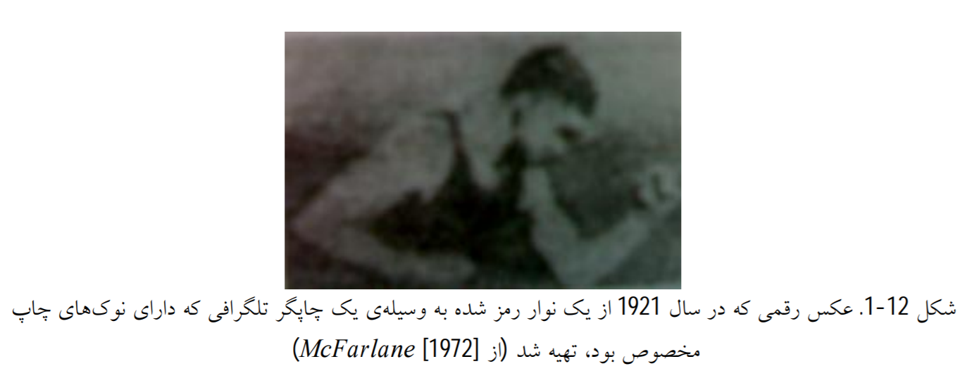

شکل 1-2/ عکس رقمی که در سال 1921 از یک نوار رمز شده به وسیله‌ي یک چاپگر تلگرافی که داراي نوك‌هاي چاپ مخصوص بود، تهیه شد

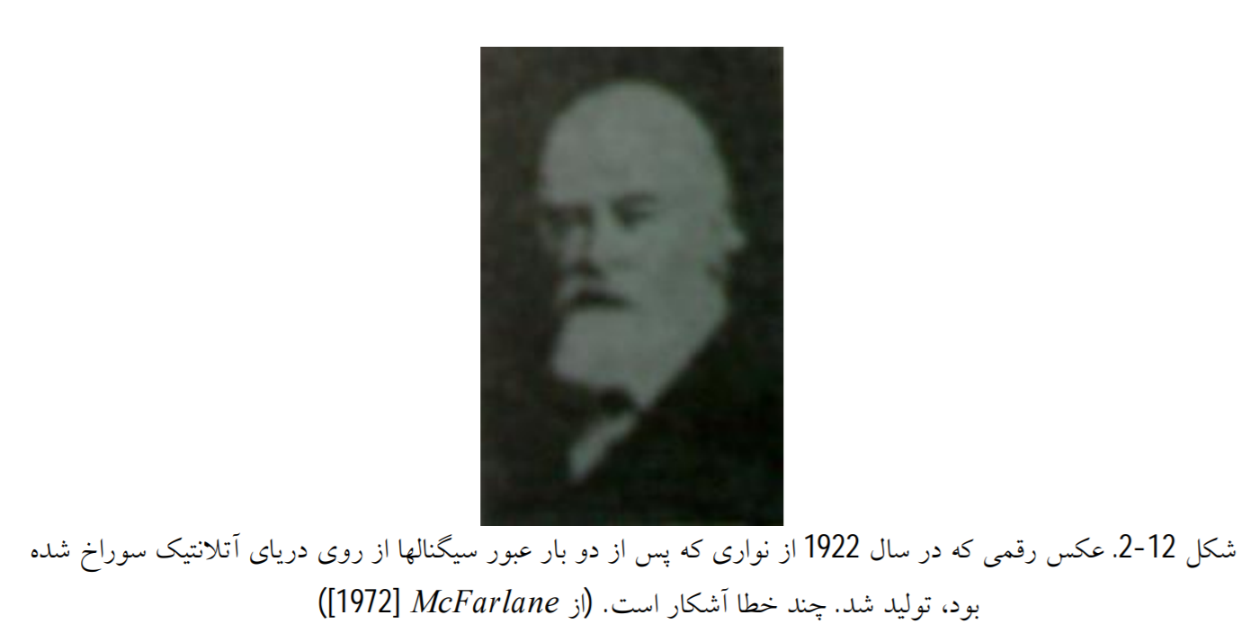

شکل 2-2/ عکس رقمی که در سال 1922 از نواري که پس از دو بار عبور سیگنال‌ها از روي دریاي آتلانتیک سوراخ شده بود، تولید شد. چند خطا آشکار است

در طی 35 سال بعد، روش‌هاي پردازش عکس‌هاي دیجیتالی انتقال یافته، بهبود یافت. با این حال توجه به مفاهیم پردازش تصویر تا زمان اختراع رایانه‌هاي بزرگ دیجیتالی و کاربرد آن‌ها در برنامه‌هاي فضایی به تأخیر افتاد. در سال 1964 در *California, Pasadena Laboratory Propulsion Jet* کار روي استفاده از فنون رایانه‌اي براي بهبود تصاویر ارسالی کاوشگر فضایی شروع شد. در آن هنگام عکس‌هاي ماه ارسالی از *Ranger 7* به وسیله‌ي رایانه پردازش می‌شد تا انواع گوناگون نویز تصویر، ناشی از دوربین تلوزیونی کاوشگر را تصحیح کند. این فنون به عنوان مبناي روش‌هاي بهبود یافته‌ي ارتقا و بازیابی تصاویر حاصل از مأموریت‌هاي *Surveyor* به ماه، مجموعه مأموریت‌هاي *Mariner* به مریخ، پروازهاي سرنشیندار *Apollo* به ماه و غیره به کار رفت.

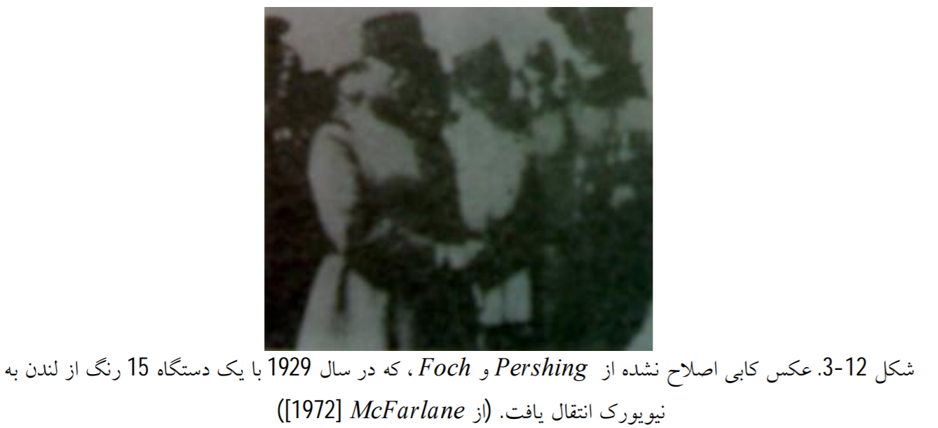

شکل 3-2/ عکس کابی اصلاح نشده از Pershing و Foch ، که در سال 1929 با یک دستگاه 15 رنگ از لندن به نیویورك انتقال یافت.

از سال 1964 تا کنون، موضوع پردازش تصویر، رشد فراوانی کرده است. علاوه بر برنامه‌ي تحقیقات فضایی، اکنون از فنون پردازش تصویر، در موارد متعددي استفاده می‌شود. گرچه اغلب این مسائل با هم نامرتبط هستند، اما عموماً نیازمند روش‌هایی هستند که قادر به ارتقاي اطلاعات تصویري براي تعبیر و تصویر و تحلیل انسان باشد. براي نمونه در پزشکی شیوه‌هاي رایانه‌اي تمایز[3] تصویر را ارتقا می‌دهند یا این که براي تعبیر آسانتر تصاویر اشعه ایکس یا سایر تصاویر پزشکی، سطوح شدت روشنایی را با رنگ، رمز می‌کنند. متخصصان جغرافی نیز از این روش‌ها یا روش‌هاي مشابه براي مطالعه‌ي الگوهاي آلودگی هوا که با تصویربرداري هوایی و ماهوارهاي به دست آمده است، استفاده می‌کنند. روش‌هاي ارتقا و بازیابی تصویر براي پردازش تصاویر آسیب‌دیده‌ي اشیاي غیرقابل بازیافت یا تصاویر آزمایش‌هایی که تکرار آنها بسیار پرهزینه است، به کار می‌روند. در باستان‌شناسی نیز روش‌هاي پردازش تصویر براي بازیابی عکس‌هاي مات شده‌اي که تنها باقیمانده‌ي آثار هنري نادر هستند، مورد استفاده قرار می‌گیرد. در فیزیک و زمینه‌هاي مرتبط، فنون رایانه‌اي بارها تصاویر آزمایش‌هاي مربوط به موضوعاتی نظیر پلاسماهاي پرانرژي و تصاویر ریزبینی الکترونی را ارتقا داده‌اند. کاربردهاي موفق دیگري از پردازش تصویر را نیز می‌توان در نجوم، زیستشناسی، پزشکی هسته‌اي، اجراي قانون، دفاع و صنعت بیان کرد.

|  |  |
| --- | --- |
| شکل 4-2/ مثال‌هایی از پردازش تصویر رقمی. ستون سمت چپ: تصاویر رقمی اولیه. ستون سمت راست: تصاویر پردازش شده | شکل 4-2/ ادامه |

شکل 4-2 چند مثال نوعی از نتایج قابل حصول با فنون پردازش تصویر دیجیتالی را نشان می‌دهد. تصاویر اولیه در سمت چپ و تصاویر پردازش شده متناظر آن‌ها در سمت راست است. شکل 4-2 الف تصویر یک سلول است که نویز الکتریکی آن را شدیدا خراب کرده است. شکل 4-2 ب حاصل متوسط‌گیري از چند تصویر نویزدار را که روش متداولی براي کاهش نویز است، نشان می‌دهد. شکل 4-2 پ عکسی از سطح مریخ است که تداخل[4]، آن را در طی انتقال از کاوشگر فضایی به زمین خراب کرده است. همانطور که شکل 4-2 ت نشان می‌دهد، تداخل را، که در این حالت به صورت مجموعه‌هاي از خطوط عمودي مشخص است، می‌توان تقریباً به طور کامل با پردازش رایانه‌اي برطرف کرد. اشکال 4-2 پ و ج بهبود ممکن را روي تصویر اشعه‌ي ایکس به وسیله‌ي ارتقاي تمایز و لبه نشان می‌دهد. تصویر شکل 4-2 چ در خلال نورخوردگی به وسیله‌ي حرکت یکنواخت مات شد و تصویر شکل 4-‌2 ح پس از اجراي الگوریتم ماتزدایی به دست آمد.

این مثال‌ها نتایج پردازشی را نشان می‌دهد که براي بهبود تعبیر و دریافت انسانی اجرا شد. از موارد مهم دیگر در کاربرد فنون پردازش دیجیتالی همانطور که قبلاً ذکر شد، حل مسائل مربوط به درك ماشینی است. در این مورد، شیوه‌هاي استخراج اطلاعات از تصویر به طوري که براي پردازش رایانه‌اي مناسب باشد، مورد توجه قرار می‌گیرد. غالباً این اطلاعات، به ویژگی‌هاي دیداري که انسان‌ها براي تعبیر محتواي تصویر استفاده می‌کنند، شباهت کمی دارند. مثال‌هایی از نوع اطلاعات مورد استفاده در ادراك ماشینی عبارتند از: گشتاورهاي آماري، ضرایب تبدیل فوریه و سنجه‌هاي فاصله‌ي چند بعدي.

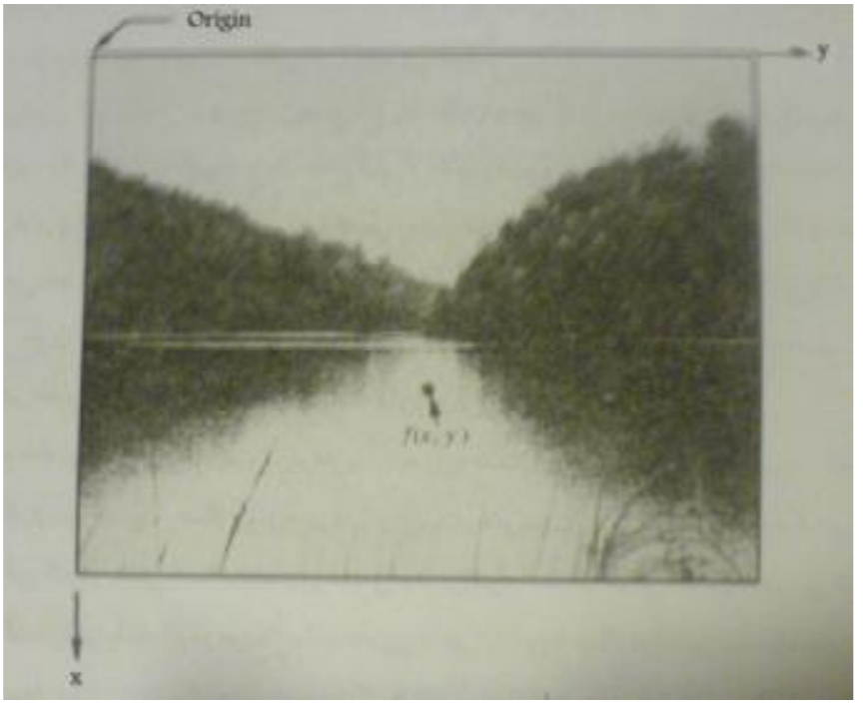

شکل 5-2/ قرارداد محورها مورد استفاده در نمایش تصویر رقمی

مسائل نوعی در ادراك ماشینی که به طور مکرر از فنون پردازش تصویر بهره می‌گیرند، عبارتند از: تشخیص خودکار نویسه[5]، بینایی ماشینی براي ساخت و وارسی تولیدات صنعتی، تشخیص نظامی، پردازش خودکار اثر انگشت‌ها، نمایش تصاویر اشعه‌ي ایکس و نمونه‌هاي خونی، پردازش ماشینی تصاویر هوایی و ماهواره‌اي براي پیشبینی‌هاي هواشناسی و ارزیابی محصولات کشاورزي.

## 4-2 نمایش تصویر رقمی

عبارت تصویر تک‌رنگ[6] یا به طور ساده، تصویر به یک تابع شدت روشنایی دو بعدي *f(x, y)* اشاره می‌کند، که *x* و *y* بیانگر مختصات مکانی است و مقدار f در هر نقطه *(x, y)* متناسب با روشنایی (یا سطح خاکستري[7]) تصویر در آن نقطه است. شکل 5-2 قرارداد محورها را نشان می‌دهد. گاهی دیدن تصویر به شکل پرسپکتیو که محور سوم آن روشنایی باشد، مفید است. اگر شکل 5-2 به این طریق دیده شود، به صورت مجموعه‌اي از قله‌هاي تیز در نواحی داراي تغییرات متعدد روشنایی و نواحی هموارتر یا ثابت در جاهایی که سطح روشنایی تغییرات کمی دارد یا ثابت است، دیده می‌شود. استفاده از قرارداد انتساب مقادیر نسبتاً بزرگتر به نواحی روشن‌تر، بلندي اجزاي شکل را با روشنایی آن اجزا در تصویر متناسب می‌سازد.

تصویر رقمی، یک تابع تصویر *f(x, y)* است که هم در مختصات مکانی و هم در روشنایی گسسته شده باشد. تصویر رقمی را می‌توان ماتریسی دو بعدي در نظر گرفت که هر زوج از اندیس‌هاي سطري و ستونی آن یک نقطه‌ي‌ تصویر را مشخص می‌کند. عناصر چنین آرایه‌ي رقمی را عناصر تصویر[8]، عناصر عکس[9]، پیکسل‌ها[10] یا پل‌ها[11] می‌خوانند که دو نام آخر مخفف‌هاي متداول براي "عناصر عکس" است. گرچه ابعاد تصویر رقمی بسته به کاربرد متغیر است ولی انتخاب آرایه‌هاي مربعی که ابعاد و تعداد سطوح خاکستري آن‌ها توان‌هاي صحیح 2 باشد، فواید زیادي دارد. مثلاً یک اندازه‌ي نوعی که از نظر کیفی با تصویر تلوزیونی قابل مقایسه است، آرایه‌ي 512*512 با 128 سطح خاکستري می‌باشد.

## 5-2 مراحل اساسی پردازش تصویر

پردازش تصویر رقمی محدوده‌ي وسیعی از سخت‌افزار، نرم‌افزار و مبانی نظري را در برمی‌گیرد. براي روشن ساختن موضوع این بخش از یک مثال پایه‌اي[12] استفاده می‌کنیم. یک کاربرد که فهم آن بدون اطلاع قبلی از مفاهیم تصویربرداري نیز نسبتاً آسان است، استفاده از روش‌هاي پردازش تصویر براي خواندن آدرس روي بسته‌هاي پستی می‌باشد. همانطور که شکل 6-2 نشان می‌دهد، هدف کلی این فرآیند به دست آوردن خروجی‌ها از حوزه­ي مسئله[13] به وسیله‌ي پردازش تصویر است. حوزه‌ي مسئله در این مثال، بسته‌هاي پستی، و هدف خواندن آدرس روي هر بسته است. بنابراین خروجی مطلوب در اینجا، رشته‌اي از نویسه‌هاي حرفی-عددي[14] است.

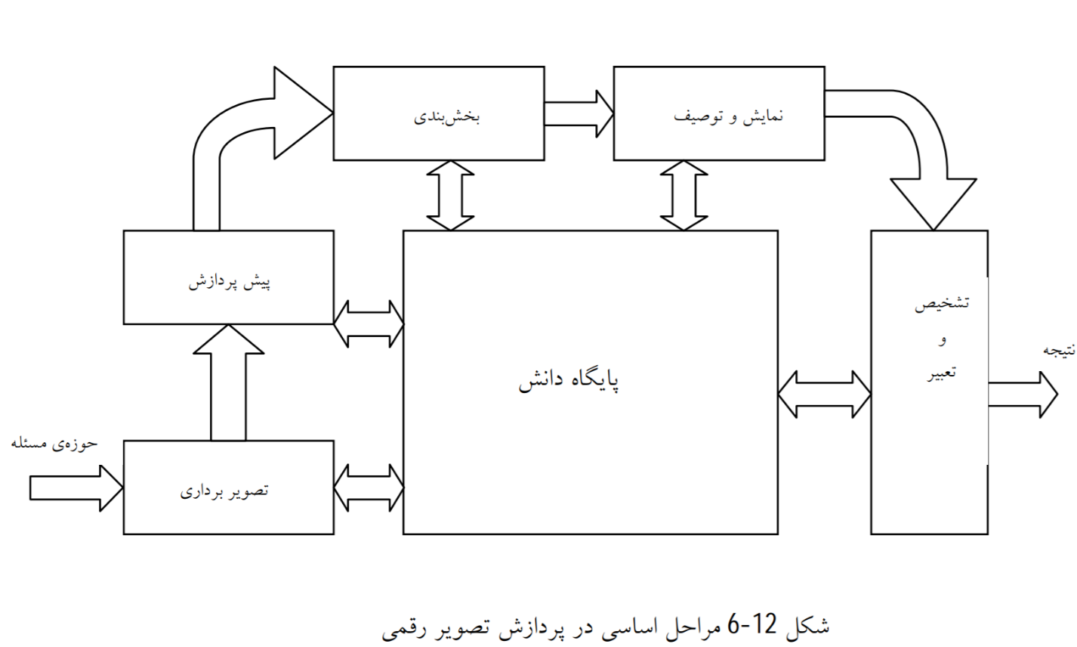

شکل 6-2/ مراحل اساسی در پردازش تصویر رقمی

مرحله‌ي اول این فرآیند، تصویربرداري[15] -یعنی به دست آوردن تصویر رقمی- است. انجام دادن چنین کاري نیازمند یک حسگر تصویربردار[16] و قابلیت رقمی سازي سیگنال خروجی حسگر می‌باشد. حسگر ممکن است یک دوربین تلویزیونی تک رنگ یا رنگی باشد که در هر $\frac{1}{30}$ ثانیه تصویر کاملی از حوزه‌ي مسئله تولید می‌کند. همچنین حسگر تصویربردار ممکن است یک دوربین پیمایشگر خطی[17] باشد که در هر پیمایش یک خط تصویر را مرور می‌کند. در این حالت با حرکت شییء از مقابل پیمایشگر خطی یک تصویر دو بعدي تولید می‌شود. اگر در ابتدا خروجی دوربین یا سایر حسگرهاي تصویربردار به شکل رقمی نباشد، یک مبدل "آنالوگ به رقمی" آن را رقمی می‌کند. ماهیت حسگر و تصویري که تولید می‌کند، به نوع کاربرد بستگی دارد. بنابراین طبق این مثال خواندن آدرس بسته‌هاي پستی اغلب با استفاده از دوربین‌هاي پیمایشگر خطی انجام می‌شود.

پس از اینکه تصویر رقمی به دست آمد، مرحله‌ي بعدي پردازش آن است. وظیفه‌ي اصلی پیش-پردازش، بهبود تصویر به روش‌هایی است که امکان توفیق سایر پردازش‌ها را نیز افزایش دهد. در این مثال، پیش‌پردازش، به طور معمول به روش‌هایی براي ارتقاي تمایز، حذف نویز و جداسازي آن نواحی که زمینه‌شان نشان‌دهنده‌ي احتمال وجود اطلاعات حرفی-عددي است، می‌پردازد.

مرحله‌ي بعدي به بخشبندي می‌پردازد. در تعریف وسیع، بخشبندي[18] فرآیندي است که تصویر ورودي را به قسمت‌ها یا اجزاي تشکیل‌دهنده‌اش تقسیم می‌کند. به طور کلی بخشبندي یکی از مشکلترین کارها در پردازش تصویر رقمی است. از طرفی، یک شیوه‌ي قوي بخشبندي تا حد زیادي فرآیند را به حل موفق مسئله‌ي مورد نظر نزدیک می‌‌کند. از طرف دیگر الگوریتم‌هاي ضعیف یا خطادار بخشبندي، تقریباً همیشه باعث خرابی اتفاقی[19] می‌شوند. در تشخیص نویسه، نقش اصلی بخشبندي استخراج نویسه‌ها و کلمات مجزا از متن است.

خروجی مرحله‌ي بخشبندي معمولاً داده‌هاي پیکسلی خام است که یا مرز یک ناحیه یا تمام نقاط درون آن ناحیه را تشکیل می‌دهند. در هر دو حالت باید داده‌ها را به شکل مناسب براي پردازش رایانه‌اي تبدیل نمود. اولین تصمیمی که باید گرفته شود این است که آیا داده‌ها باید به صورت مرز یا به صورت یک ناحیه‌ي کامل نمایش داده شود. نمایش مرزي وقتی مفید است که مشخصات خارجی شکل نظیر گوشه‌ها یا خمیدگی‌ها مورد نظر باشد. نمایش ناحیه‌اي وقتی مفید است که خواص درونی بخش‌های تصویر نظیر بافت یا استخوانبندي شکل مورد توجه باشد. در هر حال در بعضی کاربردها هر دو نمایش به کار می‌رود. این وضعیت در کاربردهاي تشخیص نویسه که اغلب نیازمند الگوریتم‌هایی بر اساس شکل مرز و نیز شکل استخوانبندي و سایر خواص درونی هستند، رخ می‌دهد.

انتخاب یک روش نمایش، تنها قسمتی از راه تبدیل داده‌هاي خام به شکل مناسب براي پردازش بعدي رایانه‌اي است. روشی نیز باید براي توصیف داده‌ها تعیین شود به طوري که ویژگی‌هاي مورد علاقه برجسته شوند. توصیف[20]، که انتخاب ویژگی[21] نیز خوانده می‌شود، به استخراج ویژگی‌هایی که مقداري از اطلاعات کمی مورد نظر را به ما می‌دهند یا براي تشخیص گروهی از اشیا از گروه دیگر، اساسی هستند، می‌پردازد. از نظر تشخیص نویسه، توصیفگرهایی نظیر حفره‌ها (سوراخ‌ها) و شکاف‌ها ویژگی‌هاي مهمی است که کمک می‌کند تا بعضی حروف را از سایر آن‌ها تشخیص دهیم.

مرحله­ي آخر شکل 6-2 ، شامل تشخیص و تعبیر است. تشخیص[22] فرآیندي است که بر اساس اطلاعات حاصل از توصیفگرها یک برچسب را به یک شییء منتسب می‌کند. تعبیر[23] شامل انتساب معنا به یک مجموعه از اشیاي تشخیص داده شده است. از نظر مثال کاربردي اخیر، شناسایی یک نویسه، مثلاً به عنوان *c*، نیازمند مربوط نمودن توصیفگرهاي آن نویسه با برچسب *c* است. فرآیند تعبیر می‌خواهد به هر مجموعه از چیزهاي برچسب‌خورده معنایی را مرتبط کند. مثلاً یک رشته 5 عددي-یا 5 عدد، یک خط و 4 عدد دیگر- را می‌توان به عنوان یک شناسه‌ي پستی[24] تعبیر کرد.

تا کنون مطلبی درباره‌ي نیاز به دانش قبلی یا در مورد تعامل بین پایگاه دانش[25] و واحدهاي پردازش موجود در شکل 6-2 نگفته‌ایم. دانش درباره‌ي حوزه‌ي مسئله به شکل پایگاه داده‌ي دانش در درون سامانه‌ي پردازش تصویر، ذخیره می‌شود. این دانش ممکن است، تنها دانستن محل نواحی داراي جزئیات مورد علاقه باشد. بنابراین جستوجوي مورد نیاز براي آن اطلاعات محدود می‌شود. پایگاه دانش ممکن است کاملاً پیچیده باشد، نظیر فهرست به هم مرتبط تمام نقایص اصلی ممکن در یک مسئله بازرسی مواد یا یک پایگاه داده‌ي تصویري که حاوي تساوي ماهوارهاي تفکیک بالا از یک منطقه در ارتباط با کاربردهاي آشکارسازي تغییر[26] باشد. پایگاه دانش علاوه بر هدایت عمل هر واحد پردازش، بر تعامل بین واحدها نیز نظارت می‌کند. شکل 6-2 این تفاوت را با استفاده از پیکان‌هاي دو سر بین واحدهاي پردازش و پایگاه دانش و پیکان‌هاي یک سر که واحدهاي پردازش را به هم پیوند می‌دهند، نشان می‌دهد. این نمودار نشان می‌دهد که ارتباط بین واحدهاي پردازش اغلب بر اساس دانش قبلی در مورد نتیجه‌ي پردازش است. مثلاً براي اینکه ماشین نتیجه بگیرد که رشته‌اي از نویسه‌ها یک شناسه‌ي پستی است، باید دانشی به سامانه داده شود که بتواند محل این رشته را نسبت به سایر اجزاي میدان آدرس تشخیص دهد. این پایگاه دانش نه تنها عمل هر واحد را هدایت می‌کند، بلکه به عملیات بازخورد[27] بین واحدها نیز کمک می‌کند. براي نمونه، رشته‌اي از اعداد در محل صحیح اما داراي تنها چهار نویسه (که یکی از آن‌ها را نمی‌توان تشخیص داد) ممکن است باعث شود که واحد تعبیر در مورد اتصال دو نویسه شک کند. تقاضاي بازخورد از طریق پایگاه دانش به بخشبندي براي "نگاه" مجدد مثالی از کاربرد دانش در پردازش تصویر است.

گرچه اکنون نمایش تصویر را مبسوط شرح نمی‌دهیم، اما باید بدانیم که نتایج پردازش تصویر ممکن است در خروجی هر یک از مراحل شکل 6-2 نظاره شوند. همچنین یادآور می‌شویم که تمام کاربردهاي پردازش تصویر به تعامل‌هاي پیچیده‌ي شکل 6-2 فراهم شده است، انجام می‌شود. در بعضی موارد، حتی هیچ یک از آن واحدها نیاز نیستند. مثلاً ارتقاي تصویر براي تعبیر دیداري انسانی به ندرت از مرحله‌ي پیشپردازش فراتر می‌رود. به طور کلی کارهاي پردازشی که شامل تشخیص و تعبیر است، به کاربردهایی از تحلیل تصویر مربوط می‌شوند که در آن‌ها هدف استخراج خودکار یا حتی نیمه خودکار اطلاعات از تصویر است. تشخیص، تنها یک مثال آن است.

## 6-2 کاربردهای پردازش تصاویر

علیرغم اینکه پردازش تصویر رقمی دانش جدیدي است و سابقه‌ي آن به پس از اختراع رایانه‌هاي رقمی باز می‌گردد، این علم نوپا در چند دهه‌ي اخیر از هر دو جنبه‌ي نظري و عملی پیشرفت‌هاي چشم‌گیري داشته است. سرعت این پیشرفت به اندازهاي بوده است که هم‌اکنون و پس از این مدت، به راحتی می‌توان ردپاي پردازش تصویر را در بسیاري از علوم و صنایع مشاهده نمود. بعضی از کاربردهای پردازش تصویر در علوم و صنعت آنچنان وابسته هستند که بدون آن، اساساً قابل استفاده نمی‌باشند. یک نمونه از چنین کاربردهایی تشخیص تومور با استفاده از تصاویر *Scan-CT* (تومورنگاري رایانه‌اي) است. اگرچه ذکر تمامی کاربردهاي پردازش تصویر رقمی دیجیتال در حوصله‌ي این نوشتار نمی‌باشد، اما نمونه‌هایی از کاربرد پردازش تصویر را در دنیاي امروز، مانند: صنعت، هواشناسی، شهرسازي، کشاورزي، علوم نظامی و امنیتی، نجوم و فضانوردي، پزشکی، فناوري هاي علمی، باستان شناسی، تبلیغات، سینما، اقتصاد، روانشناسی و زمین‌شناسی را در ادامه مختصراً بیان می‌کنیم:

### 1-6-2 صنعت

امروزه کمتر کارخانه‌ي پیشرفته‌اي وجود دارد که بخشی از خط تولید آن توسط برنامه هاي هوشمند بینایی ماشین کنترل نشود. خطاي بسیار کم، سرعت زیاد، هزینه‌ي نگهداري بسیار پایین، عدم نیاز به حضور اپراتور 24 ساعته و خیلی مزایاي دیگر باعث شده که صنایع و کارخانه‌ها به سرعت به سمت پردازش تصویر و بینایی ماشین روي بیاورند. دستگاهی ساخته شده که قادر است کیک‌هاي پخته را از کیک‌هایی که نیاز به پخت مجدد دارند، تشخیص دهد و آنها را به صورت اتوماتیک به بسته‌بندي بفرستد و کیک‌هایی که نیاز به پخت دارند را دوباره براي پختن ارسال کند. یکی دیگر از دلایل استفاده از بینایی ماشین قابلیت دیدن و اندازه‌گیري محصولاتی است که دیدن یا اندازه‌گیري آن‌ها با چشم غیر مسلح غیر ممکن است. عناصر تشکیل دهنده‌ي یک سیستم بینایی ماشین، نرم‌افزار هوشمند بینایی است که ورودي خود را از دوربین‌هاي نصب شده در بخش‌هاي مختلف خط تولید می‌گیرد و بر اساس تصاویر دریافتی دستورات لازم براي کنترل ماشین‌هاي صنعتی را صادر می‌کند. پردازش تصویر در تشخیص دماي کوره‌هایی که هیچ وسیله‌ي مکانیکی و الکترونیکی تحمل دماي آن‌ها را ندارد، کاربرد دارد. دوربین‌هاي حرارتی می‌توانند مشکل بخشی از سازه‌ي مورد نظر را تشخیص دهند.

### 2-6-2 هواشناسی

از آنجایی که در علم هواشناسی تشخیص و پیش‌بینی آب و هوا اکثراً از طریق تصاویر هوایی و ماهواره‌اي انجام می‌گیرد، پردازش تصویر در این علم کاربرد زیادي دارد و دقت و سرعت پیش بینی آب و هوا و طوفان‌ها را بسیار بالا می‌برد. جبهه‌هاي پرفشار، کم فشار، گردبادها و گرداب‌هاي به‌وجود آمده در سطح کره زمین را می‌توان مشاهده کرد.

### 3-6-2 شهرسازی

با مقایسه‌ي عکس‌هاي مختلف از سال‌هاي مختلف یک شهر می‌توان میزان گسترش و پیشرفت آن را مشاهده کرد. کاربرد دیگر پردازش تصویر می تواند در کنترل ترافیک باشد. با گرفتن عکس‌هاي هوایی از زمین، ترافیک هر قسمت از شهر مشخص می‌شود. قبل از ساختن یک شهر می‌توان آن را توسط کامپیوتر شبیه‌سازي کرد که به صورت دو بعدي از بالا و حتی به صورت سه‌بعدي از دیدهاي مختلف، یک شهرك چطور ممکن است به نظر برسد. تصاویر ماهواره‌اي که از شهرها گرفته می‌شود، می‌تواند توسط فیلترهاي مختلف پردازش تصویر فیلتر شود و اطلاعات مختلفی از آن استخراج شود. به طور مثال این که شهر در چه قسمت‌هایی داراي ساختمان‌ها، آب‌ها یا راه‌هاي بیشتري است و همین طور می‌توان جاده‌هایی که داخل یا خارج از شهر کشیده شده‌اند را تحلیل کرد.

### 4-6-2 کشاورزی

این علم در بخش کشاورزي معمولاً در دو حالت کاربرد دارد. یکی در پردازش تصاویر گرفته‌شده از ارتفاعات بالا مثلاً از هواپیما و دیگري در پردازش تصاویر نزدیک به زمین. در تصاویر دور به عنوان مثال می‌توان تقسیم‌بندي اراضی را تحلیل کرد. همچنین می‌توان با مقایسه تصاویر دریافتی در زمان‌هاي متفاوت میزان صدمات احتمالی وارد به محیط زیست را دید. به عنوان مثال می‌توان برنامه‌اي نوشت که با توجه به محل رودخانه‌ها و نوع خاك مناطق مختلف، به صورت اتوماتیک بهترین نقاط براي کشت محصولات مختلف را تعیین می‌کند. تصاویر نزدیک هم در ساخت ماشین‌هاي هرز چین اتوماتیک کاربرد دارد. امروزه ماشین‌هاي بسیار گران قیمت کشاورزي وجود دارند که می‌توانند علف‌هاي هرز را از گیاهان تشخیص بدهند و به صورت خودکار آن‌ها را نابود کنند. براي مثال یکی از پروژه‌هاي جالب در بخش کشاورزي، تشخیص خودکار گل زعفران براي جداسازي پرچم قرمز رنگ آن بوده است. این پروژه توسط نرم افزار *Rdetection Stigma* انجام گرفته است.

### 5-6-2 علوم نظامی و امنیتی

پردازش تصویر به‌خصوص بینایی هوشمند، کاربردهاي بسیاري را در علوم نظامی و امنیتی دارند و این کاربرد براي دولت اکثر کشورها بسیار مهم است. به عنوان مثال موشک هدایت شونده‌ي خودکاري وجود دارد که می‌تواند روي در یک ساختمان قفل کند و حتی می تواند به درز بین در و دیوار آن ساختمان که حساس‌ترین جاي ساختمان است به راحتی نفوذ کند. این موشک به صورت اتوماتیک این قسمت را شناسایی کرده و به سمت آن حمله می‌کند.

در مسائل امنیتی هم کاربرد پردازش تصویر کاملاً در زندگی ما مشهود است. دوربین‌هایی که به صورت اتوماتیک از ماشین‌هایی که تخلف رانندگی انجام می‌دهند عکس‌برداري می‌کند. از سیستم‌هاي امنیتی دیگر می‌توان سیستم تشخیص اثر انگشت اتوماتیک را نام برد. در لپ‌تاپ‌هاي جدید قابلیت *print finger* به آن‌ها اضافه شده و می‌تواند صاحب لپ‌تاپ را توسط اثر انگشت شناسایی کند.

کد امنیتی دیگري که همیشه همراه انسان حمل می‌شود، چشم انسان است. دانشمندان ثابت کرده‌اند که پترن‌هاي *Pattern* موجود در مردمک چشم هر انسان منحصر به فرد است و هیچ دو فردي در دنیا وجود ندارند که پترن‌هایی که در مردمک چشم آن‌ها وجود دارد دقیقاً مثل هم باشد. از همین روش براي شناخت افراد و سیستم‌هاي امنیتی استفاده می‌شود. در کل این خواص بیومتریک در انسان بسیار زیاد است. عرض و طول صورت، فاصله بین انگشتان دست، طول و عرض انگشت‌ها، فاصله‌ي بندها از یکدیگر و حتی خط‌هاي کشیده شده کف دست و هزاران خاصیت دیگر، تماماً خصوصیاتی هستند که براي انسان‌ها منحصر به فرد هستند.

دوربین‌هایی وجود دارند که به صورت دید در شب، قادر هستند چیزهایی را که ما نمی‌بینیم، ببینند و پردازش کنند. اسلحه‌هاي خودکاري ساخته شده‌اند که به صورت اتوماتیک و دقیق نشانه‌گیري می‌کنند. پردازش تصویر همینطور با پردازش تصاویر گرفته شده از فاصله هاي دور هم می تواند در علوم نظامی و امنیتی کمک کند. به عنوان مثال دوربینی قادر است با سرعت بسیار زیاد یک توپ را دنبال کند. این مسئله کاربرد بسیار زیادي در مسائل نظامی دارد.

### 6-6-2 نجوم و فضانوردي

ساخت دستگاه‌هاي اتوماتیک رصد آسمان و ثبت وقایع آسمانی به صورت خودکار از کاربردهاي پردازش تصویر است که امروزه روي آن کار می‌شود. از پروژه‌هاي جدید در بخش نجوم که بخشی از آن توسط سیستم پردازش تصویر انجام می‌شود، تهیه‌ي نقشه‌ي سه‌بعدي از کل عالم کائنات است!

پردازش تصویر در فضانوردي هم کاربرد زیادي دارد. در تصاویر دور می‌توان سطح سیارات و همچنین سطح قمرها را اسکن کرده و اطلاعات بسیار ریزي از آنها استخراج کنیم.کاربرد دیگر پردازش تصویر در فیلترکردن عکس‌هایی است که توسط تلسکوپ‌هاي فضایی مختلف از جمله هابل *Telescope Space Hubble*، از فضا گرفته می‌شود.

کاربرد دیگر آن حذف گرد و خاك و جو سیاره‌ها از تصاویر به کمک تصویربرداري *IR* و *RAY-X* به صورت همزمان و ترکیب این تصاویر است. در تصاویر نزدیک هم کاربرد دارد، از جمله هدایت مریخ نوردها، فرود فضاپیماهاي بدون سرنشین و الصاق تجهیزات جدید به ایستگاه‌هاي فضایی به صورت خودکار.

از امکانات سایت گوگل، امکاناتی است به نام *Mars Google* که این برنامه دقیقاً مانند *Google Earth* طعمل می‌کند با این تفاوت که *Earth* *Google* سطح زمین را در هر زمان که بخواهید و در هر نقطه‌اي از زمین و از ارتفاع‌هاي بسیار پائین هم نشان می‌دهد ولی *Mars* *Google* دقیقاً همین کار را براي سطح سیاره مریخ انجام می‌دهد.

### 2-6-7 پزشکی

یکی از مهمترین کاربردهاي پردازش تصویر در علم پزشکی است. در جایی که ما نیاز داریم تمام عکس‌ها با نهایت شفافیت و وضوح گرفته شوند زیرا دیدن تمام جزئیات لازم است. جراحی‌هاي ریز *Microsurgery* با ایجاد یک سوراخ کوچک و فقط دیدن محل جراحی توسط پزشک، از راه دور و توسط بازوهاي رباتیک بسیار دقیق انجام می‌شوند.

### 2-6-8 فناوری­های علمی

پردازش تصویر در افزایش سرعت پیشرفت‌هاي علمی تأثیر فوق‌العاده داشته است. اولین و مشخص‌ترین تأثیر آن را می‌توان در علم عکاسی یا هنر دید. شکار لحظه‌هاي شگفت‌آوري که در کسري از ثانیه اتفاق می‌افتد، بالا بردن وضوح عکس‌هاي گرفته شده و ایجاد افکت هاي خیره کننده، از دستاوردهاي پردازش تصویر است.

همچنین در توسعه‌ي تکنولوژي پیشرفته جی‌پی‌اس[28] کمک زیادي داشته و تهیه‌ي نقشه‌هاي سه‌بعدي از جاده‌ها در تمام نقاط جهان، از کاربردهاي دیگر آن است. با به وجود آمدن این علم، مسابقات ربات‌هاي فوتبالیست به صورت جدي دنبال شد. این علم در پیشرفت علوم پایه‌ي فیزیک ، شیمی و مخصوصاً تحقیقات فیزیکی و مکانیکی، کمک فراوانی کرده است. به عنوان مثال وسیله‌اي براي حمل و نقل کالاها در مسیرهاي صعب‌العبور ساخته شده است. قبل از ساخت آن، رفتار چهارپایان در حالت‌هاي مختلف توسط کامپیوتر تحلیل و عیناً به دستگاه آموزش داده شده است.در کل پردازش تصاویر به علت سرعت زیاد آن، در ساخت وسایل مکانیکی پر سرعت، کاربرد زیادي دارد. وسیله‌اي وجود دارد که قادر است، توپی که با سرعت بسیار زیاد به سمت پائین می‌آید را مهار کند.

### 2-6-9 باستان­شناسی

در علم باستان‌شناسی تن‌ها مدارك باقی‌مانده از دوران باستان، دست نوشته‌ها، نقاشی‌ها و غارنگاري‌هاي قدیمی است. تهیه‌ي تصاویر از بناهاي گذشته و بازسازي مجازي این بناهاي تاریخی یکی از کاربردهاي پردازش تصویر در این علم است. همچنین می‌توان نقاشی‌ها و غارنگاري ها را مورد پردازش دقیق قرار داد و شکل آن‌ها را همان طور که در ابتدا بوده‌اند، شبیه‌سازي کرد. حتی می‌توان مکان‌هاي باستانی را از زوایایی که تصاویر مستندي از آن‌ها وجود ندارد، شبیه‌سازي کرد. امروزه یکی از پروژه‌هاي پر سر و صداي بازسازي بناهاي باستانی، بازسازي شهر روم باستان توسط دانشمندان ایتالیایی است. هم اکنون توریست‌ها با زدن عینک‌هاي مخصوص می‌توانند در خیابان‌هاي شهر روم باستان قدم بزنند.

### 2-6-10 تبلیغات

از مقایسه‌ي تبلیغات دهه‌ي 70 و 80 میلادي با تبلیغات امروزي می‌توان تأثیر تکنولوژي را در تبلیغات کاملاً درك کرد. تغییر شکل تبلیغات از اشکال مربع و زاویه‌دار به شکل‌هاي دایره‌اي، تغییر رنگ تبلیغات و هزاران تغییر دیگر. یکی از مهمترین فاکتورهاي فروش و دلایل بالا رفتن یا پایین آمدن فروش،شکل و نحوه‌ي بسته‌بندي کالاست. پردازش تصویر می‌تواند به ما کمک کند تا قبل از تولید یک بسته‌بندي آن را شبیه‌سازي کنیم. با ادغام کردن علم الگوریتم ژنتیک با پردازش تصویر می‌توان برنامه‌اي را نوشت که به صورت اتوماتیک به ساختن بسته‌بندي‌هاي مختلف بپردازد و آن­هایی که از نظر کاربران زیباتر و جالب‌تر به نظر خواهند آمد را به ما معرفی نماید.

### 2-6-11 سینما

اولین علمی که پردازش تصویر در آن مورد استفاده قرار گرفت، هنر و سینما بود. یکی از تکنولوژي‌هاي برتر دنیا موشن کپچر[29] است که در آن یک کاراکتر انیمیشنی قادر است حرکات دست انسان را تقلید کند. امروزه این سیستم جهت ساخت فیلم‌ها و بازي‌هاي کامپیوتري مورد استفاده قرار می‌گیرد. در پردازش تصویر قابلیتی به نام هیستوگرام[30] وجود دارد که با آن قادرند تصاویر را شفاف یا تیره‌تر کرده و یا هر تغییر مورد نیاز دیگري را روي تصاویر با توجه به منحنی‌ها و نمودارهاي هیستوگرام بدهند. در سینما براي اینکه تصویري شفاف به نظر آید، با استفاده از یک کره‌ي نقره‌اي رنگ، تصاویر اطراف دوربین را هم ثبت می‌کنند. بنابراین تصویر نسبت به محیط اطراف خود شفافیت غیر قابل تصوري پیدا می‌کند.

### 2-6-12 اقتصاد

در دنیاي امروز تمام نوآوري‌ها، به نوعی مستقیم یا غیر مستقیم باعث تغییراتی در اقتصاد گروهی از کشورها و یا کل دنیا می‌شوند. پردازش تصویر هم، به صورت مستقیم و غیر مستقیم در اقتصاد تأثیرگذار است. در تبلیغات، سیاست، فضانوردي، کشاورزي، شهرسازي، سینما، پزشکی و علوم نظامی می‌تواند تأثیر غیر مستقیمی در اقتصاد کشورها داشته باشد. همچنین از تأثیر مستقیم آن در اقتصاد، می‌توان به وجود شعبه‌هاي بانک بدون کارمند اشاره کرد. این شعبه‌ها قادرند به صورت خودکار سریال چک‌ها و قبوض پرداختی را بخوانند، نوع اسکناس‌ها را تشخیص دهند و تا حد زیادي از کارهاي یک بانک عادي را انجام دهند.

### 2-6-13 روانشناسی

بحث تاثیر رنگ در روحیه‌ي انسان اهمیت بسیار زیادي دارد به طوري که در روانشناسی گرایشی به نام روانشناسی رنگ وجود دارد. در این علم در مورد رنگ‌ها و تأثیر هر یک بر روح و جسم انسان صحبت می‌شود. به عنوان مثال رنگ قرمز بیشتر تأثیر را در چشم انسان دارد .در حالی که رنگ سبز بیشترین تأثیر را در مغز انسان دارد.

همچنین رنگ آبی باعث ایجاد حس آرامش و اطمینان در انسان می‌شود. به همین دلیل در سخنرانی‌هاي اکثر سیاستمداران دنیا از پرده آبی رنگ در پشت سر آن‌ها استفاده می‌شود.با پردازش تصویر می‌توان به راحتی تصاویر ثابت و متحرك را ویرایش کرد. به طور مثال رنگ آبی را براي ایجاد حس اطمینان یا رنگ سبز را براي حس زیبایی و قرمز را براي ایجاد هیجان در تصاویر پررنگ‌تر کرد.

### 2-6-14 زمین­شناسی

با پردازش تصویر می‌توان کانی‌هاي مختلف را از روي رنگ و اندازه آن‌ها شناسایی و دسته‌بندي کرد. همچنین در زمین‌شناسی براي پی‌بردن به مواد تشکیل‌دهنده کانی ها از روش پرتونگاري[31] استفاده می‌کنند و پردازش تصویر در این بخش می‌تواند سرعت و دقت این روش را بسیار بالا ببرد. کاربرد دیگر آن این است که دانشمندان با مقایسه کردن ارتفاع آب در سال‌هاي مختلف، در واقع روند تند شدن یا کند شدن کاهش آّب در سطح زمین را مورد بررسی قرار می‌دهند.

# فصل 3

روش تحقیق

## 3-1 مقدمه

با پیشرفت روزافزون دانش مخابرات نرخ تبادل اطلاعات به صورت چشم‌گیری افزایش یافته است. با در نظر گرفتن این نکته که حجم بالایی از اطلاعاتی که کاربران به مبادله می‌پردازند به شکل تصویری می‌باشد، اهمیت پردازش تصویر مشخص می‌شود. به علاوه، در پردازش تصویر هدف بهبود کیفیت تصویر برای بیننده و یا آماده کردن تصویر برای استخراج اطلاعات نهفته در آن شامل ترکیب‌ها، خصوصیات و ساختارهای مشخص است.

## 3-2 مدل‌های نویز

بسیاری از توسعه‌های علمی که نیازمند فعالیت در زمینه حذف نویز در تصاویر است، باید به طور مداوم و یکنواخت به بررسی حوزه‌ی مربوط به نظریه حذف نویز توجه کنند. از طرفی دیگر، بسیاری از محققان به بررسی ادبی جنبه‌های علمی و نظری این پدیده پرداخته‌اند. اکثر نشانی‌های مربوط به نویز در سیستم‌های تصویری معمولا به لحظه گرفتن عکس، کدنویسی، انتقال و مراحل پردازش تصویر مربوط می‌شود. نویز معمولا در سیگنال‌های مربوط به صدا، تصویر و ویدیو ایجاد اختلال می‌کند. از همین‌رو برخی سوالات در ذهن محققان شکل می‌گیرد، نظیر اینکه چه مقدار از سیگنال اصلی خراب شده است؟ چگونه می‌توان سیگنال را بازسازی کرد؟ کدام مدل نویز به تصویر خراب شده‌ی ما مربوط است؟

با این حال همیشه نیاز است تا به تقویت و افزایش آگاهی تئوری و عملی نگرانی‌های موجود در ارتباط با نویز در تصاویر دیجیتالی بپردازیم. اینجا ما تلاش می‌کنیم تا با بررسی مدل‌های نویز، راه‌حل همه این مشکلات را ارائه دهیم.

بگذارید با بررسی انواع نویز و نقش آن در تخریب تصاویر آغاز کنیم: نویز، سیگنال تصادفی است که موجب تخریب بخشی از اطلاعات تصویر می‌شود. تخریب تصویر رایج‌ترین آسیبی است که در پردازش تصویر وجود دارد. تصویر می‌تواند توسط انواع مختلفی از نویزها شامل نویز گاوسی، نویز پوآسون، نویز اسپاک، نویز فلفل و نمک و بسیاری دیگر تخریب شود. علت ایجاد این نویزها می‌تواند در منبع نویز مجاور دستگاه‌های تصویر برداری باشد و یا محل ذخیره‌سازی معیوب و یا ممکن است اشتباه/نقص وسیله‌های تصویر برداری مانند دوربین‌ها، لنزها و فاصله کانونی ضعیف، پراکندگی و یا هر شرایط نامطلوبی که به بروز نویز کمک می‌کند باشد. این مسئله مطالعه دقیق و عمیق روی مدل‌های نویز را برای کاهش و حذف نویز از تصاویر، ضرروری می‌کند. مطالعه روی مدل‌های نویز منجر به انتخاب مناسب سیستم رفع نویز خواهد شد [1-3].

نویز اطلاعات ناخواسته را در تصاویر دیجیتال ایجاد می‌کند/می‌نویسد. نویز باعث اثراتی ناخواسته در تصاویر مانند مصنوعات[32]، لبه‌های غیر واقعی، خطوط ناشناخته، گوشه‌ها، اشیای تار و آشفتگی صحنه‌ی پس‌زمینه خواهد شد. برای کاهش این اثرات نامطلوب و پردازش بیشتر آن‌ها، یادگیری مدل‌های نویز ضروری بنظر می‌رسد. نویز دیجیتال ممکن است از انواع مختلفی از منابع همانند سنسورهای دستگاه بارجفت‌شده[33] و نیم‌رسانای اکسید فلزی مکمل (سیماس[34]) نام برد. در برخی موارد از تابع نقطه گستر[35] و تابع انتقال مدولاسیون[36] برای استفاده به موقع، آنالیز کامل و کمی مدل‌های نویز استفاده می‌شود. از تابع چگالی احتمال[37] یا هیستوگرام نیز برای طراحی و مشخص کردن مدل‌های نویز استفاده می‌شود. در این قسمت ما روی مدل‌های نویز، نوع و دسته‌بندی آنها در تصاویر دیجیتال بحث خواهیم کرد [4].

### 3-2-1 مدل نویز گاوسی

همچنین نویز الکترونیکی نیز نامیده می‌شود به دلیل اینکه در تقویت‌کننده‌ها یا آشکارسازها ایجاد می‌شود. دلیل وجودی نویز گاوسی ناشی از منابع طبیعی مثل ارتعاشات حرارتی اتم‌ها و ماهیت گسسته تابش اجسامِ گرم است [5].

نویز گاوسی معمولا مقادیر خاکستری در تصاویر دیجیتالی را مختل می‌کند. به همین جهت است که مشخصات مدل نویز گاوسی اساسا با توجه به مقادیر خاکستری توسط تابع چگالی احتمال آن یا هیستوگرام نرمال طراحی شده است. نتیجه این می‌شود که:

|  |  |
| --- | --- |
| (1-3) |  |

جایی که *G*، مقدار خاکستری، *σ*، انحراف معیار و *µ*، میانگین است. به طور کلی مدل ریاضی نویز گاوسی، تقریب درستی از سناریوهای جهان واقعی را نشان می‌دهد. در این مدل نویز، مقدار میانگین برابر با صفر است، واریانس 0.1 می‌باشد و 256 سطح خاکستری با توجه به تابع چگالی احتمال آن در نظر گرفته شده که در شکل 1-3 نمایش داده شده است.

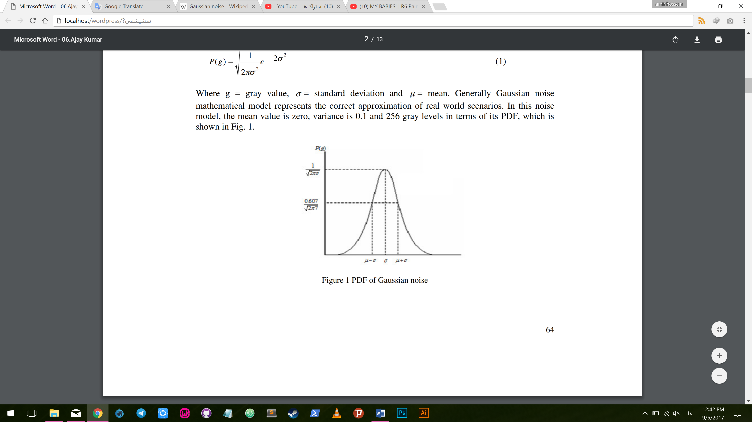

شکل 1-3/ تابع چگالی احتمال نویز گاوسی

با توجه به برابری تصادفی، شکل منحنی نویز گاوسی نرمال شده شبیه به شکل زنگ درآمده است. تابع چگالی احتمال این مدل نویز نشان‌دهنده‌ی این است که 70% تا 90% مقادیر پیکس نویز تخریب شده در تصویر مابین *µ-σ* و *µ+σ* قرار دارد. شکل هیستوگرام نیز تقریبا در طیف دامنه مشابه قرار می‌گیرد.

### 3-2-2 نویز سفید

نویز‌ها اساسا با قدرتشان دسته‌بندی می‌شوند. طیف قدرت نویز در نویز سفید ثابت است. این قدرت نویز را می‌توان با تابع چگالی طیف قدرت نویز معادل دانست. جمله‌ی "نویز گاوسی اغلب همان نویز سفید است" نادرست می‌باشد ]4[.

با این حال می‌توان گفت ویژگی‌های نویز گاوسی بر حالت سفید[38] نیز دلالت دارد. محدوده‌ی کلی قدرت نویز از ∞- تا ∞+ موجود است که نویز سفید در همین دامنه فرکانس قرار می‌گیرد. این بدان معنی است که قدرت در نویز سفید بینهایت می‌باشد. و این واقعیت بطور کامل صحیح است زیرا نور منتشر شده از خورشید دارای همه‌ی مولفه‌های فرکانس است.

در نویز سفید، همبستگی ممکن نیست زیرا هر مقدار پیکسل با پیکسل‌های همسایه‌ خود متفاوت است. به همین‌دلیل است که همبستگی خودکار صفر می‌باشد. بنابراین آن مقدار پیکسل تصویری توسط نویز سفید به طور معمول مثبت تخریب می‌شود.

### 3-2-3 نویز قهوه‌ای یا فراکتال

نویز قهوه‌ای نام‌های مختلفی از جمله نویز قهوه‌ای، نویز صورتی، نویز لرزان یا نویز *1/f* دارد. در نویز قهوه‌ای، تراکم طیف قدرت متناسب است با مربع فرکانس بیش از یک اکتاو *i.e*. قدرتش (تصویر) به یک چهارم بخش کاهش می‌یابد (6 دسی‌بل در هر اکتاو). علت نویز قهوه‌ای ناشی از حرکت قهوه‌ای است. حرکت قهوه‌ای به علت حرکت تصادفی ذرات معلق در سیال می‌باشد. نویز قهوه‌ای همان طور که در شکل 2-3 نشان داده شده است می‌تواند از نویز سفید ایجاد شود.

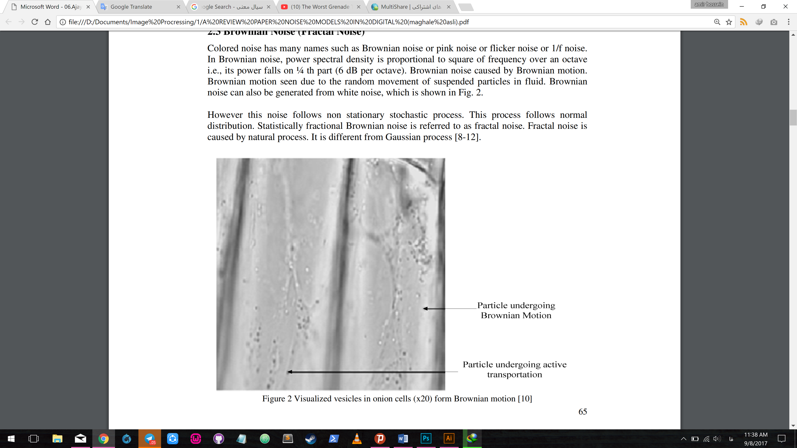

شکل 2-3/ vesiclesهای تصویری در سلول‌های پیاز (20 برابر بزرگ شده) از حرکت قهوه‌ای [10]

اگرچه طیف قدرت نویز فراکتال، به طور مداوم به دلیل افزایش فرکانس تجزیه می‌شود. نویز فراکتال تقریبا در همه‌جا منحصر به فرد است. یک حرکت قهوه‌ای کسری از نظر ریاضی نشان‌دهنده‌ی میانگین فرآیند گاوسی صفر (*BH*) است که به ترتیب در معادله (2-3) و (3-3) نشان داده شده است [6].

|  |  |
| --- | --- |
| (2-3) | *BH(0)= 0* |

و انتظار می‌رود که مقدار حرکت قهوه‌ای کسری از رابطه زیر محاسبه شود:

|  |  |
| --- | --- |
| (3-3) |  |

### 3-2-4 نویز ضربه یا نویز فلفل و نمک

به این نویز از بین برنده‌ی داده[39] نیز گفته می‌شود زیرا آمار مقدار داده اصلی را دچار تغییر می‌کند و از بین می‌برد. همچنین این نویز به فلفل و نمک نیز مشهور است. با این حال تنها برخی از مقدارهای پیکسل در تصویر دچار تغییر می‌شود و تصویر به طور کامل از بین نمی‌رود. اگرچه این احتمال نیز وجود دارد برخی از پیکسل‌های همسایه تغییر نکرده باشد [13-14].

این نویز در هنگام انتقال داده‌ها بیشتر دیده می‌شود. مقدار پیکسل‌های تصویر با مقدار پیکسل‌های خراب که حداکثر یا حداقل مقدار ممکن برای یک پیکسل است، جایگزین می‌شود که در این اعداد در انتقال‌ با 8 بیت به ترتیب 255 و صفر می‌باشد.

اجازه دهید یک ماتریس 3در3 از یک تصویر را که در شکل 3-3 نشان‌ داده شده است، در نظر بگیریم. فرض می‌کنیم پیکسل مرکزی توسط نویز فلفل و نمک تخریب شده باشد. بنابر این مقدار پیکسل مرکزی یعنی 212 در این مثال با مقدار صفر جایگزین خواهد شد. در این ارتباط می‌توان بگوییم که این نویز، پیکسل‌های تخریب شده را با پیکسل تاریک یا روشن تعویض می‌کند. بنابراین در نویز فلفل و نمک، به تدریج مقدار پیکسل‌های تاریک در مناطق روشن ظاهر می‌شود و بلعکس [15].

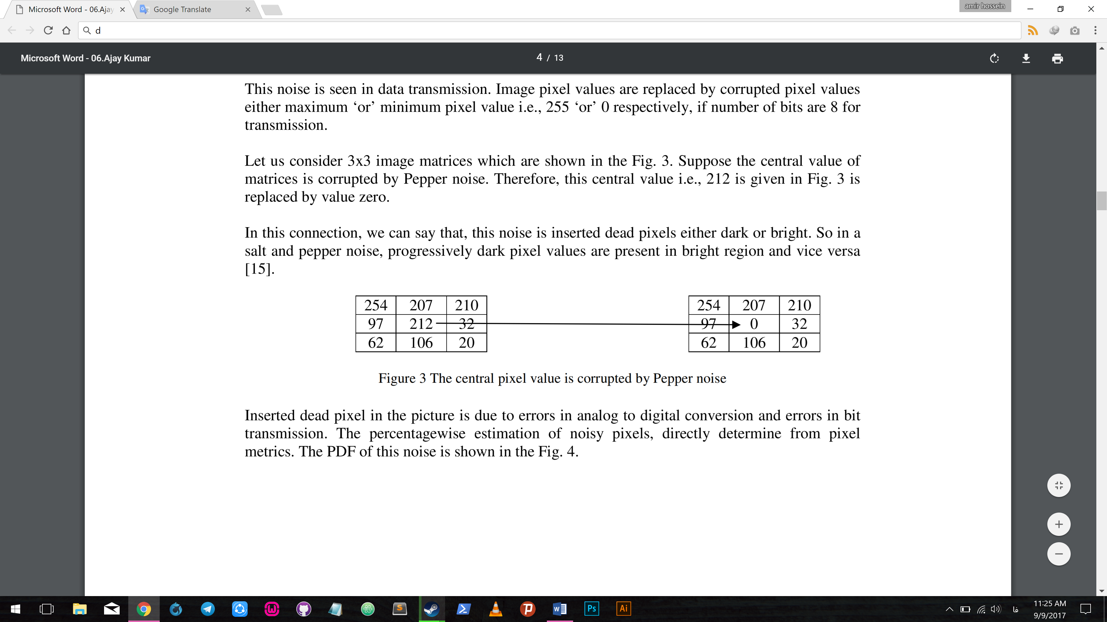

شکل 3-3/ مقدار پیکسل مرکزی توسط نویز فلفل و نمک تخریب شده است

ظهور پیکسل‌های تخریب شده در تصاویر به علت اشتباهات در تبدیل آنالوگ به دیجیتال و خطاهای انتقال بیت است. درصد برآورد پیکسل‌های نویز، مستقیما از معیارهای پیکسل تعیین می‌شود. تابع چگالی احتمال این نویز در شکل 4-3 نشان داده شده است.

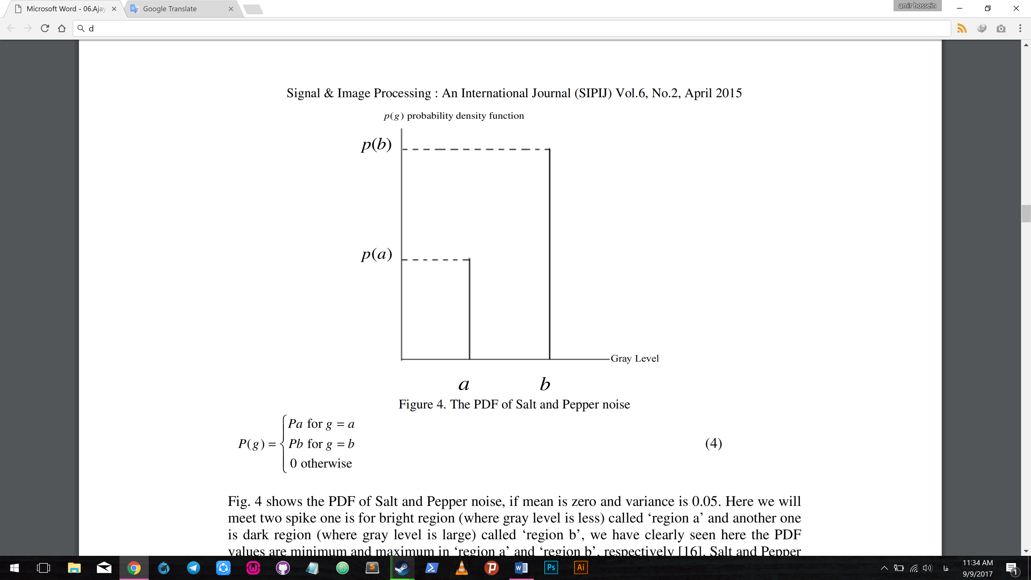

شکل 4-3/ تابع چگالی احتمال نویز فلفل و نمک

|  |  |
| --- | --- |
| (4-3) |  |

شکل 4-3 تابع چگالی احتمال نویز فلفل و نمک را نشان می‌دهد زمانی که میانگین صفر و واریانس *0.05* باشد. در اینجا ما دو پاره‌خط را مشاهده می‌کنیم، اولی برای منطقه روشن (که در آن سطح خاکستری کمتر است) که منطقه *a* نامیده می‌شود و دیگری که منطقه تاریک است (که سطح خاکستری بیشتر است) و منطقه *b* نامیده می‌شود. ما به وضوح مشاهده می‌کنیم که مقدار تابع چگالی احتمال به ترتیب در منطقه‌ی *a* و *b*، مینیموم و ماکزیموم می‌باشد [16]. نویز فلفل و نمک به طور کلی می‌تواند به وسیله ناکارآمدی عناصر پیکسل در سنسورهای دوربین، مشکلات ذخیره‌سازی در فضای حافظه، اشتباهات در فرآیند دیجیتال‌سازی و...، تصاویر دیجیتالی را تخریب کند.

### 3-2-5 نویز تناوبی

این نویز از تداخلات الکترونیکی، به ویژه در سیگنال قدرت در هنگام گرفتن تصویر تولید می‌شود. این نویز دارای ویژگی‌های خاصی مانند وابستگی‌های فضایی و سینوسی در طبیعت با چند برابر فرکانس خاص است. این نویز به صورت نقاط متصل در دامنه فرکانس ظاهر می‌شود. همچنین این نویز می‌تواند به راحتی توسط فیلتر *narrow band reject* یا فیلتر *notch* از بین برود.

### 3-2-6 نویز کوانتومی

پیدایش نویز کوانتومی در دامنه فرآیند کوانتیزاسیون واقع شده است. به طور کلی به دلیل تبدیلات سیگنال آنالوگ به دیجیتال ایجاد می‌شود. در این مدل نویز، نسبت سیگنال به نویز[40] با حداقل و حداکثر پیکسل محدود شده است که به ترتیب *Pmin* و *Pmax* نمایش می‌دهیم. نسبت سیگنال به نویز به این صورت است که:

|  |  |
| --- | --- |
| (5-3) |  |

جایی که σn، انحراف معیار نویز می‌باشد. هنگامی که ورودی موج سینوسی کامل است، نسبت سیگنال به نویز می‌شود:

|  |  |
| --- | --- |
| (6-3) |  |

که *n* تعداد بیت‌ها است. نوسان کوانتومی توزیع یکنواختی را دنبال می‌کند. به همین دلیل است که به آن لقب نویز یکنواخت داده شده است. نسبت سیگنال به نویز آن در شکل 5-3 نشان داده شده است.

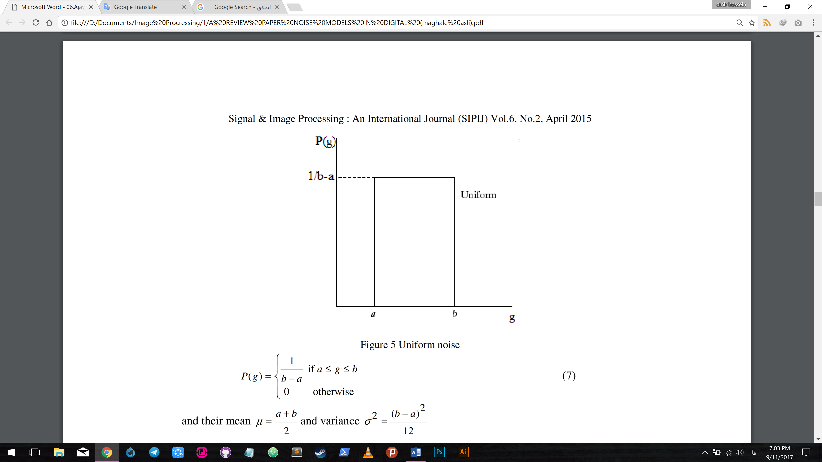

شکل 5-3/ نسبت سیگنال به نویز یکنواخت

|  |  |
| --- | --- |
| (7-3) |  |

و میانگین آن به این صورت است: 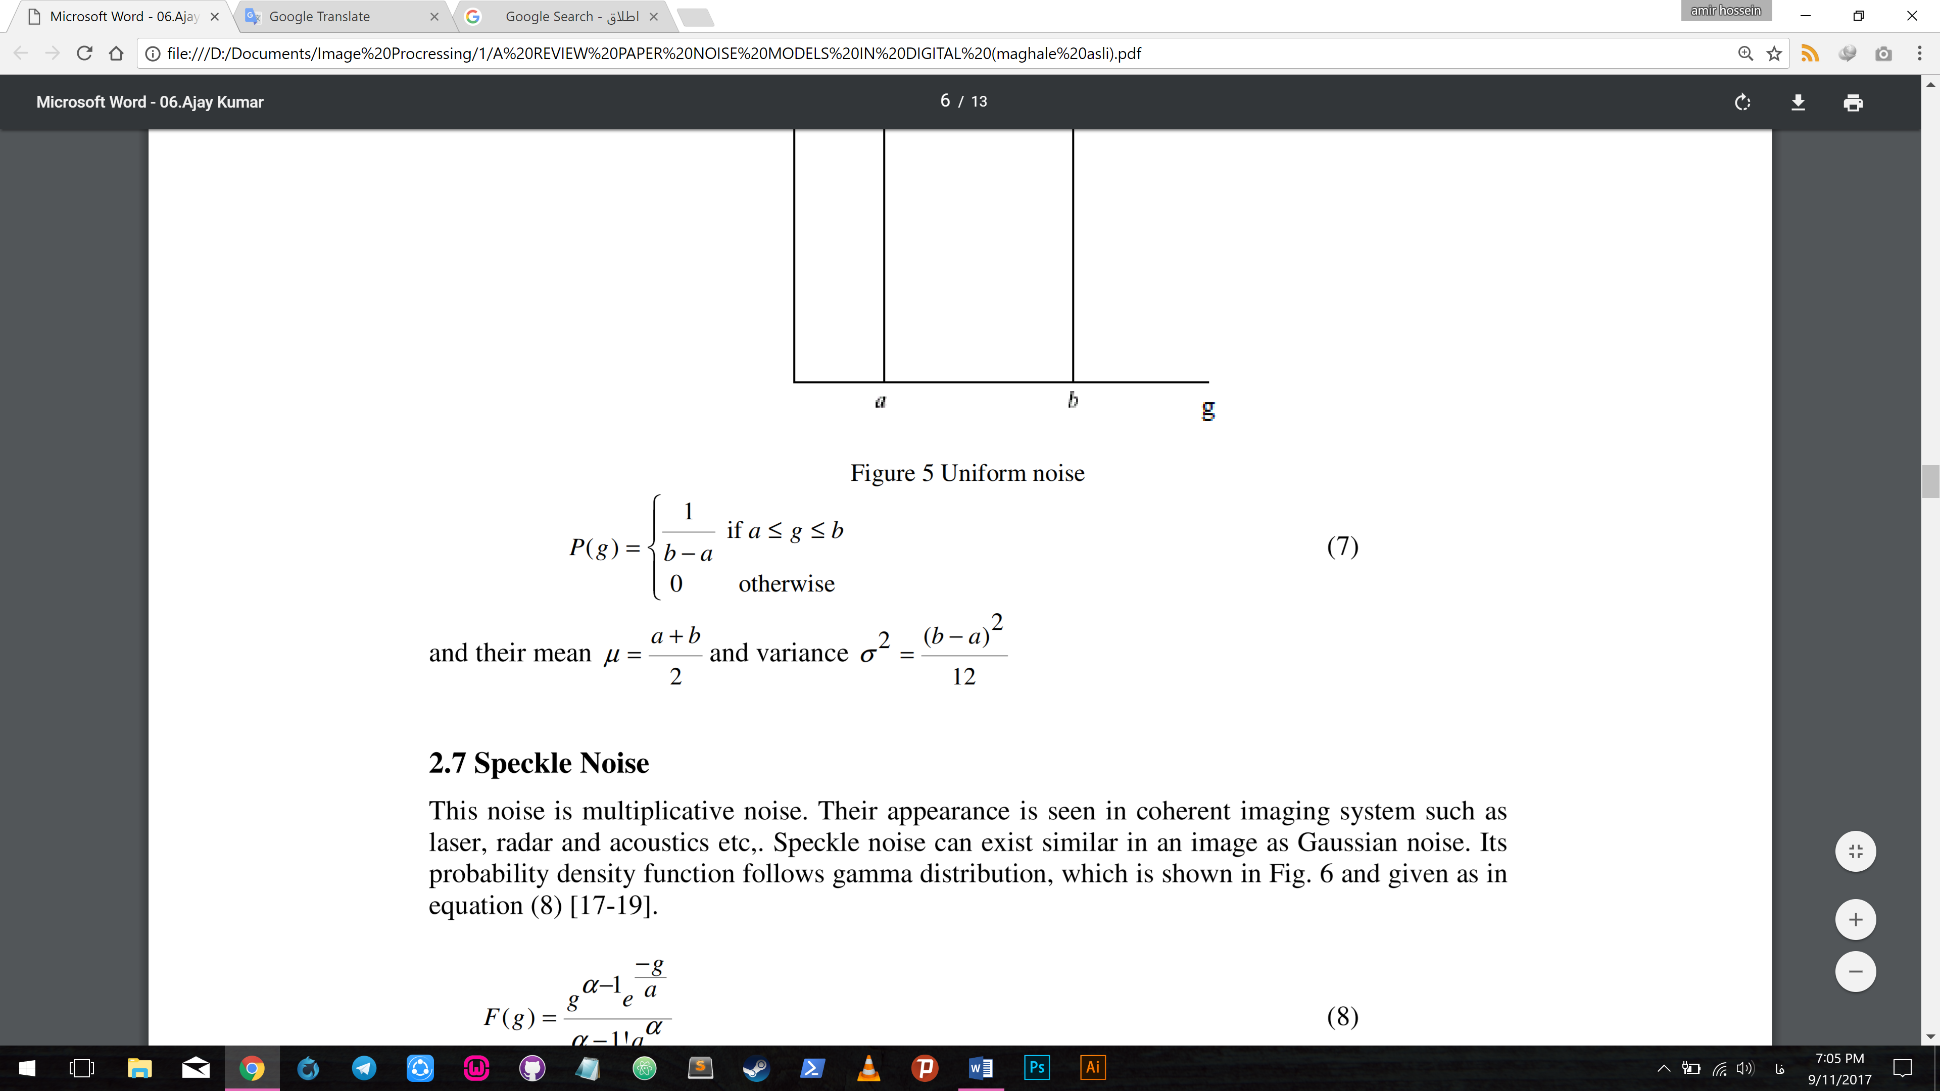 و واریانس آن می‌شود: 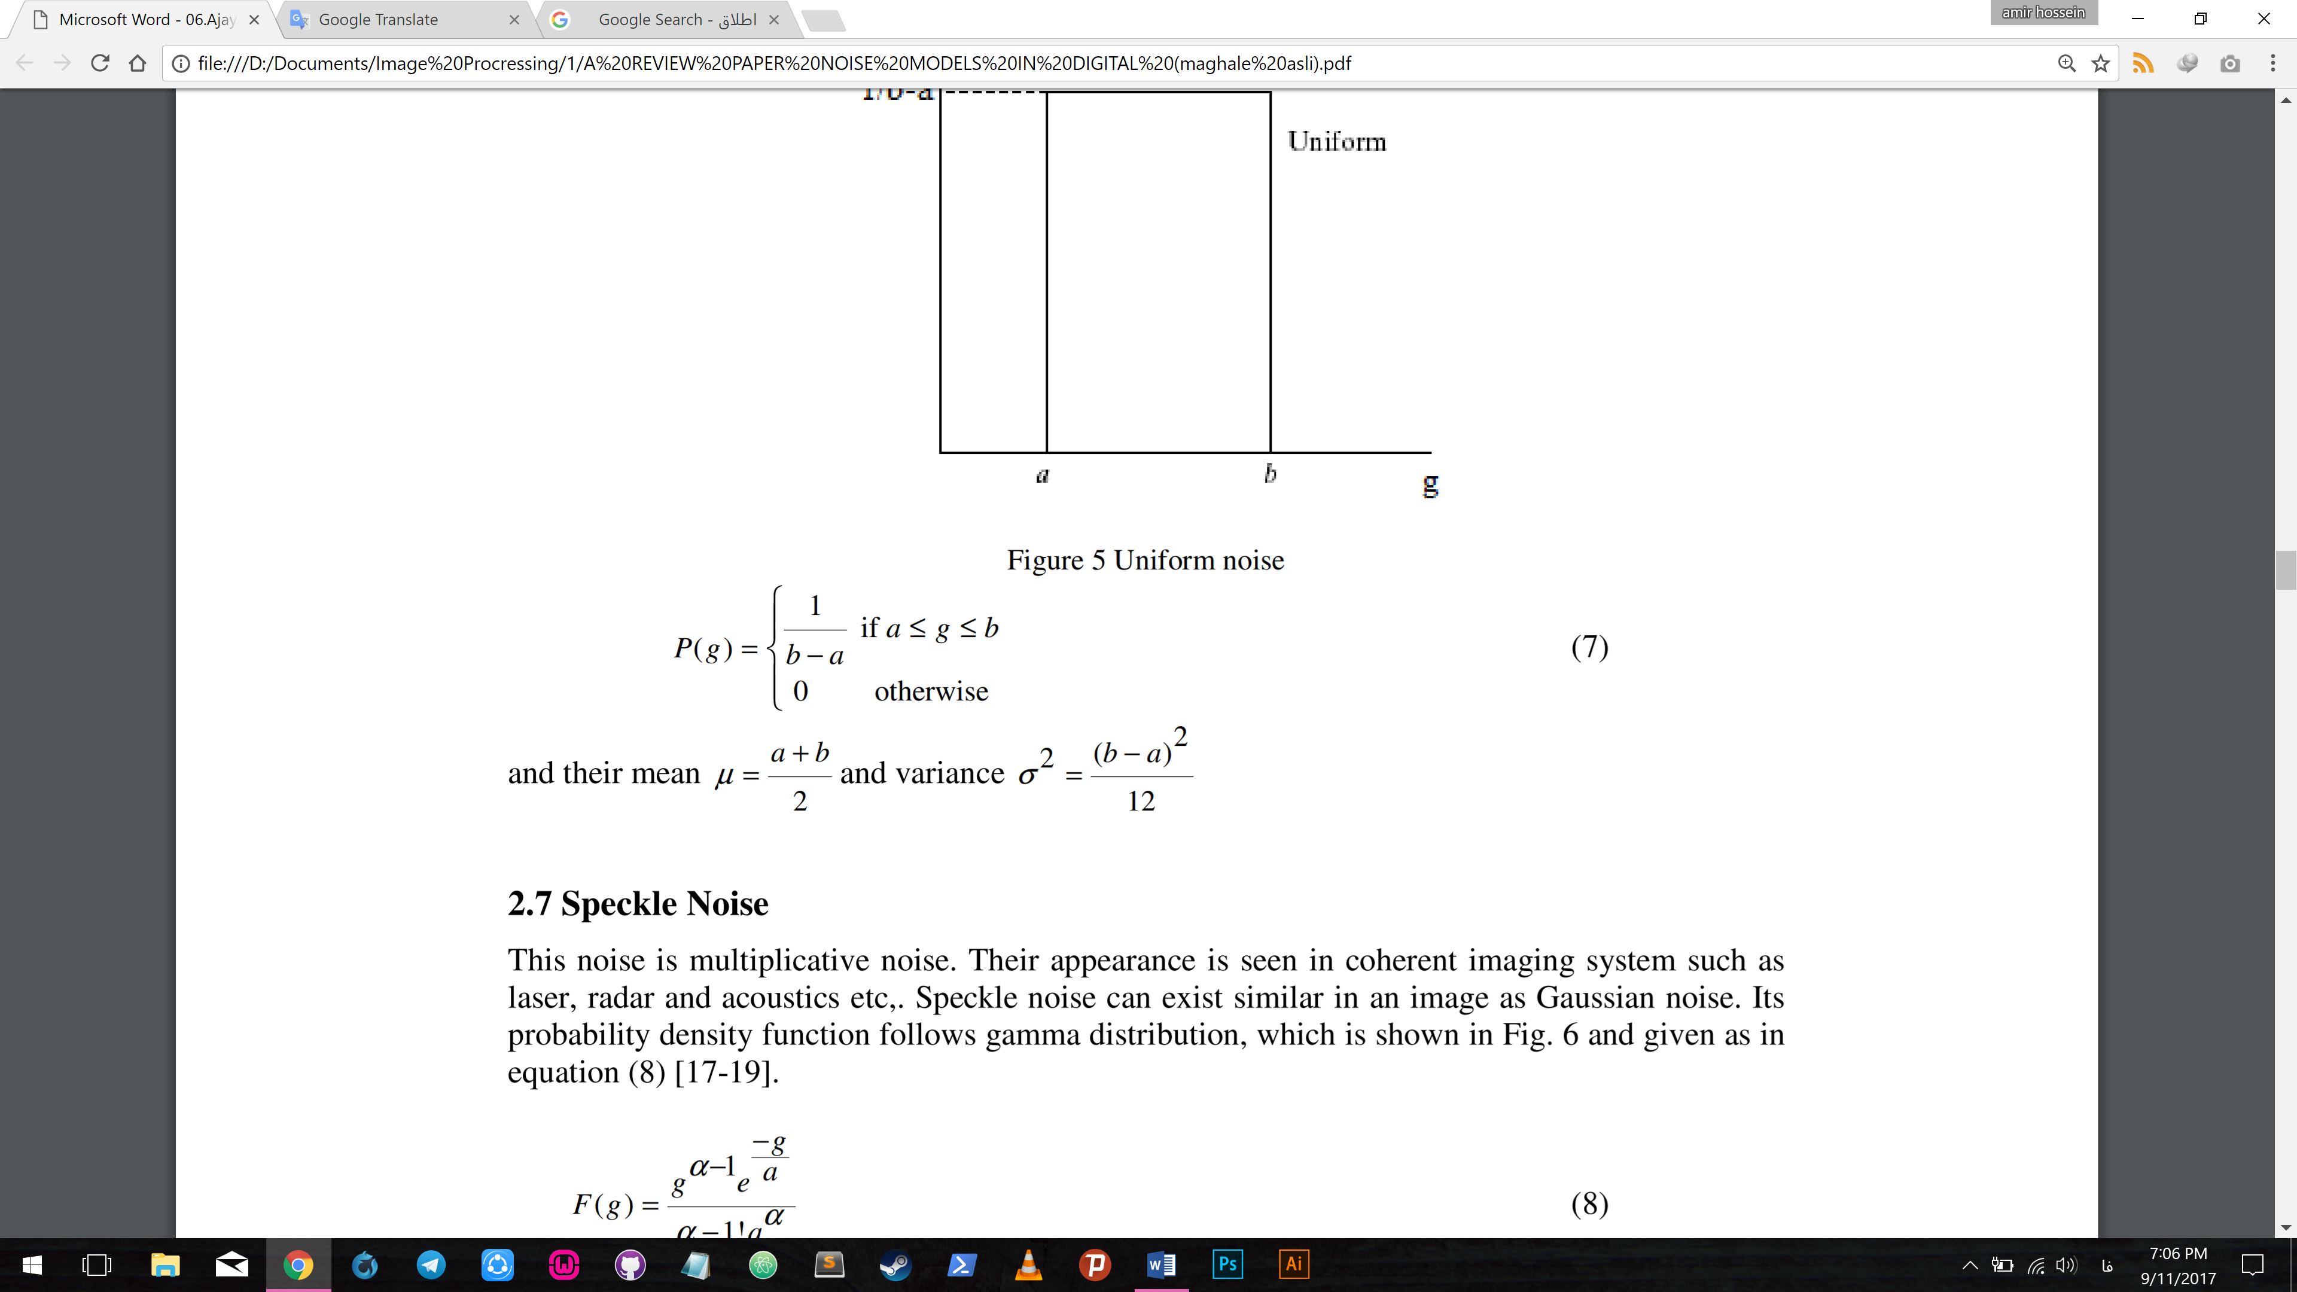

### 3-2-7 نویز ستاره

نویز ستاره از نوع افزایشی[41] است. این نویز معمولا در سیستم‌های منسجم تصویربرداری مانند لیزر، رادار، اکوستیک و ... دیده می‌شود. نویز ستاره می‌توانند به مانند نویز گاوسی در تصاویر به طور مشابه وجود داشته باشد. تابع چگالی احتمال آن از توزیع گاما پیروی می‌کند که در شکل 6-3 نمایش داده شده و معادله‌ی آن در قسمت (8-3) آورده شده است [17-19].

|  |  |
| --- | --- |
| (8-3) |  |

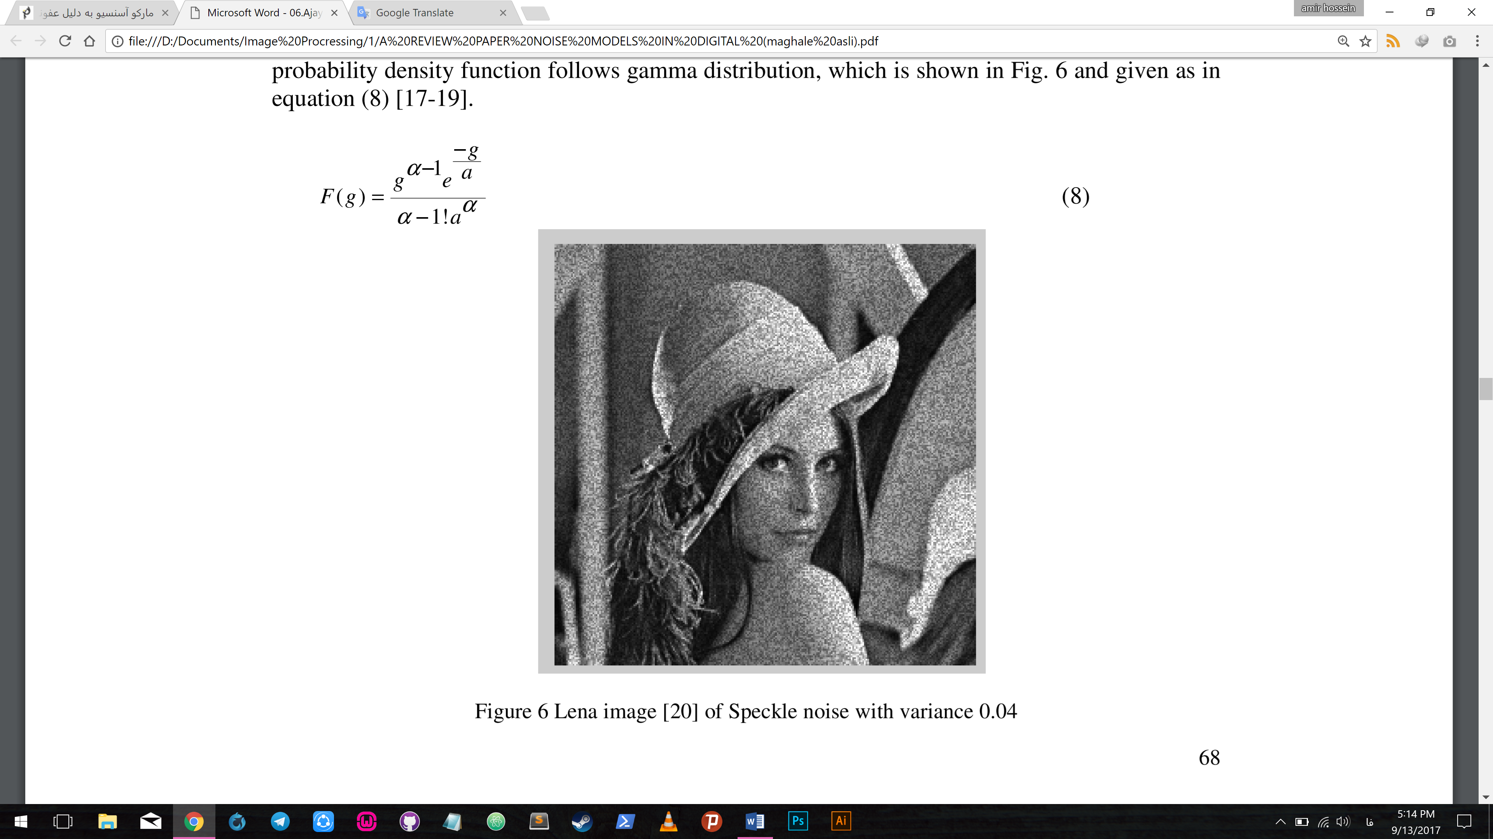

شکل 6-3/ تصویر لِنا [20] آغشته به نویز ستاره با واریانس 0.04

### 3-2-8 نویز فوتون یا شلیک

این نویز به علت ماهیت آماری امواج الکترومغناطیسی مانند اشعه ایکس، نور مرئی و اشعه گاما ظاهر می‌شود. منابع اشعه ایکس و اشعه گاما تعداد فتون‌ها را در واحد زمان انتشار می‌دهند.در سیستم‌های تصویر برداری پزشکی اشعه‌های ایکس و گاما از طریق منابعشان به بدن بیماران تابش (تزریق[42]) می‌شود. این منابع دارای نوسانات تصادفی فوتون هستند. نتیجه در تصویر دارای فضا و زمان تصادفی جمع می‌شود. این نویز همچنین به عنوان نویز کوانتومی (فوتون) یا نویز شلیک نیز شهرت دارد. این نویز از توزیع پوآسون پیروی می‌کند:

|  |  |
| --- | --- |
| (9-3) |  |

### 3-2-9 پوآسون

در این بخش به بررسی مدل پیشنهادی برای از بین بردن نویز پوآسون-گاوسی خواهیم پرداخت که در تصویرسازی تشدید مغناطیسی[43] ایجاد شده‌اند. نویز پوآسون-گاوسی در شکل 7-3 نشان داده شده است. در این مقاله دو مدل فوق‌العاده معرفی خواهد شد که به طور مشترک مدل پوآسون-گاوسی نامیده‌می‌شود. این دو مدل نویز کیفیت سیگنال دریافت کننده ام‌آر‌آی را در شرایط ظاهر بصری و قدرتی مشخص می‌کنند ]21[.

برخلاف بالاترین کیفیت پردازش ام‌آر‌آی ، مدل فوق مجموعه‌ای از پارامترهای تصویر تست خراب شده توسط نویز پوآسون-گاوسی را توصیف می‌کند. مدل نویز پوآسون-گاوسی می‌تواند به روش زیر نشان داده شود:

|  |  |
| --- | --- |
| (10-3) |  |

جایی که مدل توزیع پوآسون (*Pa*) با توزیع گاوسی (*na*) همراه است. تخمین توزیع پوآسون با استفاده از میانگین (*µα1*) در سطح معین *α > 0* و توزیع گاوسی در سطح معین *α > 0* با استفاده از میانگین (*µα2*) و واریانس (*σ2 α2*) محاسبه‌شده است. برای ارزیابی µα1، تصویر نویز پوآسون به صورت جزئی به زمینه تصویر اصلی آغشته (اضافه) شده بود. پس همه‌ی این‎ها برای گرفتن یک تصویر نویزی Z (j, k) از مدل پوآسون-گاوسی بر اساس [22-23] است.

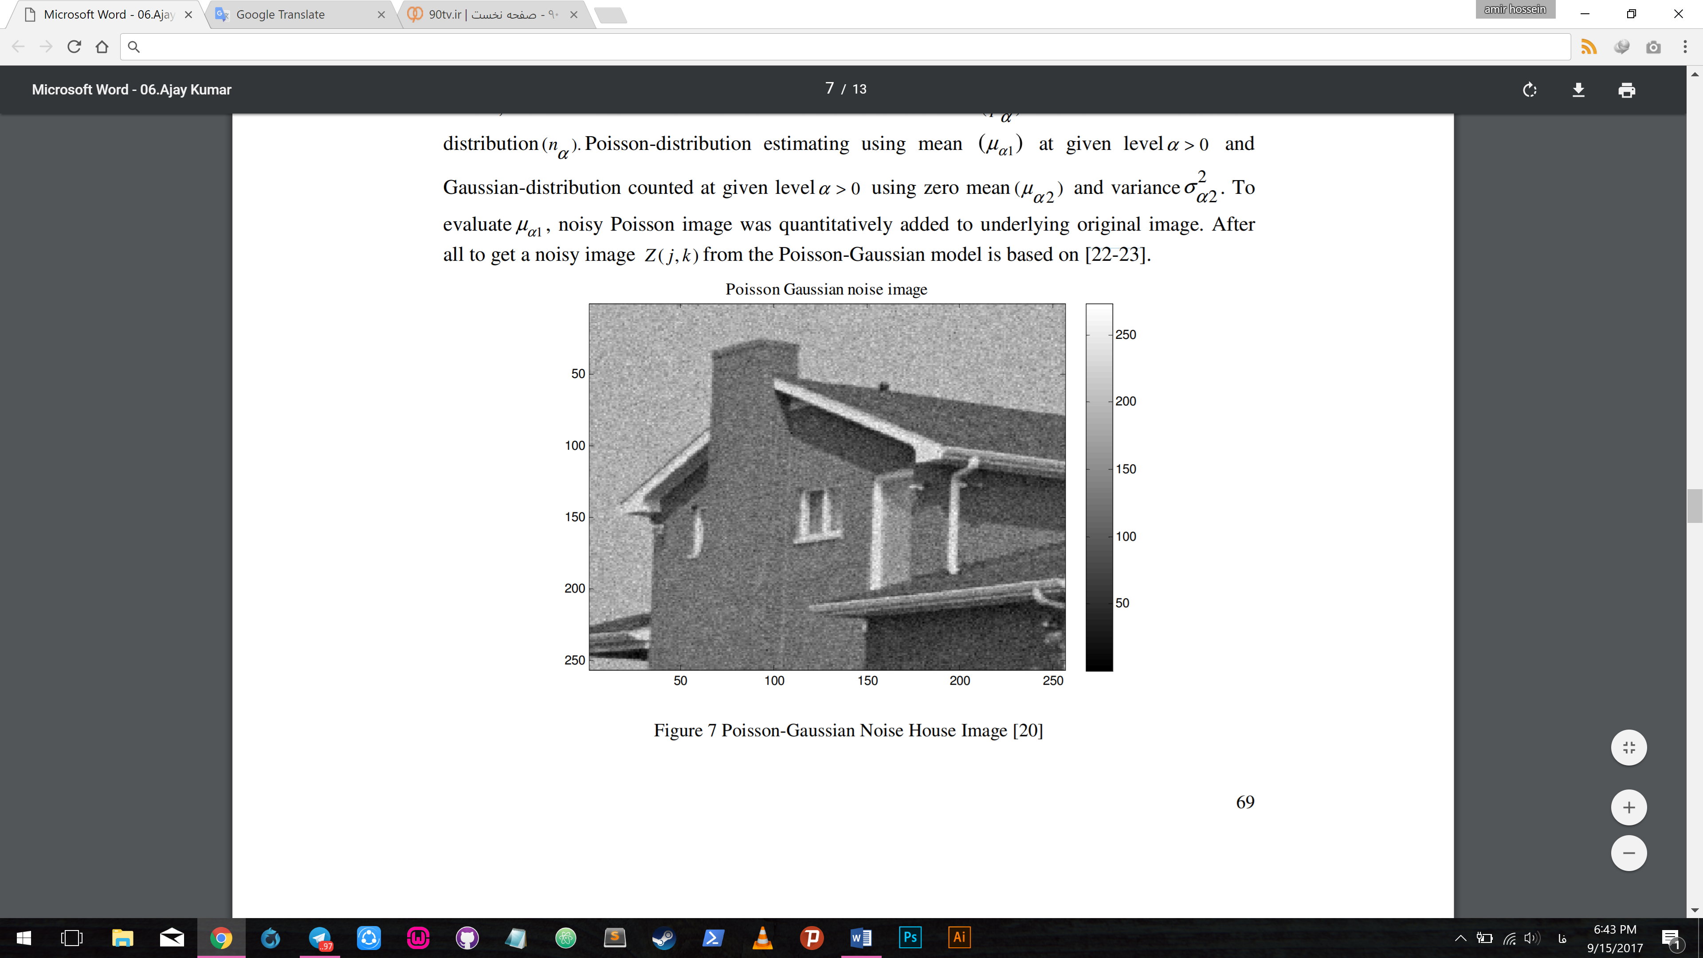

شکل 7-3/ تصویر خانه [20] آغشته به نویز پوآسون-گاوسی

### 3-2-10 نویز ساختاری

نویز ساختاری بصورت دوره‌ای، ثابت یا غیر ثابت و نامتناوب در طبیعت یافت می‌شود. اگر این نویز ثابت باشد، دامنه، فرکانس و فاز ثابت خواهد داشت. نویز ساختاری ناشی از تداخل میان قطعات الکترونیکی می‌باشد [24]. این نویز در کانال ارتباطی در دو بخش ارائه می‌شود، نویز بدون ساختار (*u*) و نویز ساختاری (*s*). نویز ساختاری همچنین به نویز پایین رتبه[44] نیز شهرت دارد. در یک فرآیند، بهتر است (بیشتر واقع بینانه است) مدل نویز را در فضایی با ابعاد کمتر در نظر بگیریم.

علاوه بر این، این مدل در سیستم فیزیکی در داخل فضای اندازه‌گیری کامل رتبه[45] ترسیم می‌شود. بنابر این می‌توان نتیجه گرفت که در فضای اندازه‌گیری، نویز حاصله دارای پایین رتبه و ساختاری وابسته به سیستم فیزیکی است. مدل نویز ساختاری در معادله (11-3) و (12-3) نشان داده شده است [25].

|  |  |
| --- | --- |
| (11-3) |  |
| (12-3) |  |

جایی که *n*، ردیف، *m*، ستون‌ها، *y،* تصویر دریافت شده، *H*، تابع انتقال سیستم خطی، *S*، زیر مجموعه، *t*، رنک در زیر مجموعه، *φ*، فرآیند اساسی محرک در سیستم خطی (*S*)، *θ*، پارامتر سیگنال مجموعه شرایط اولیه یا محرک، سیستم خطی *H* برای تولید سیگنال اصلی *x* در شرایط *n* بردار تصادفی نویز مورد استفاده قرار می‌گیرد (*v(n)*).

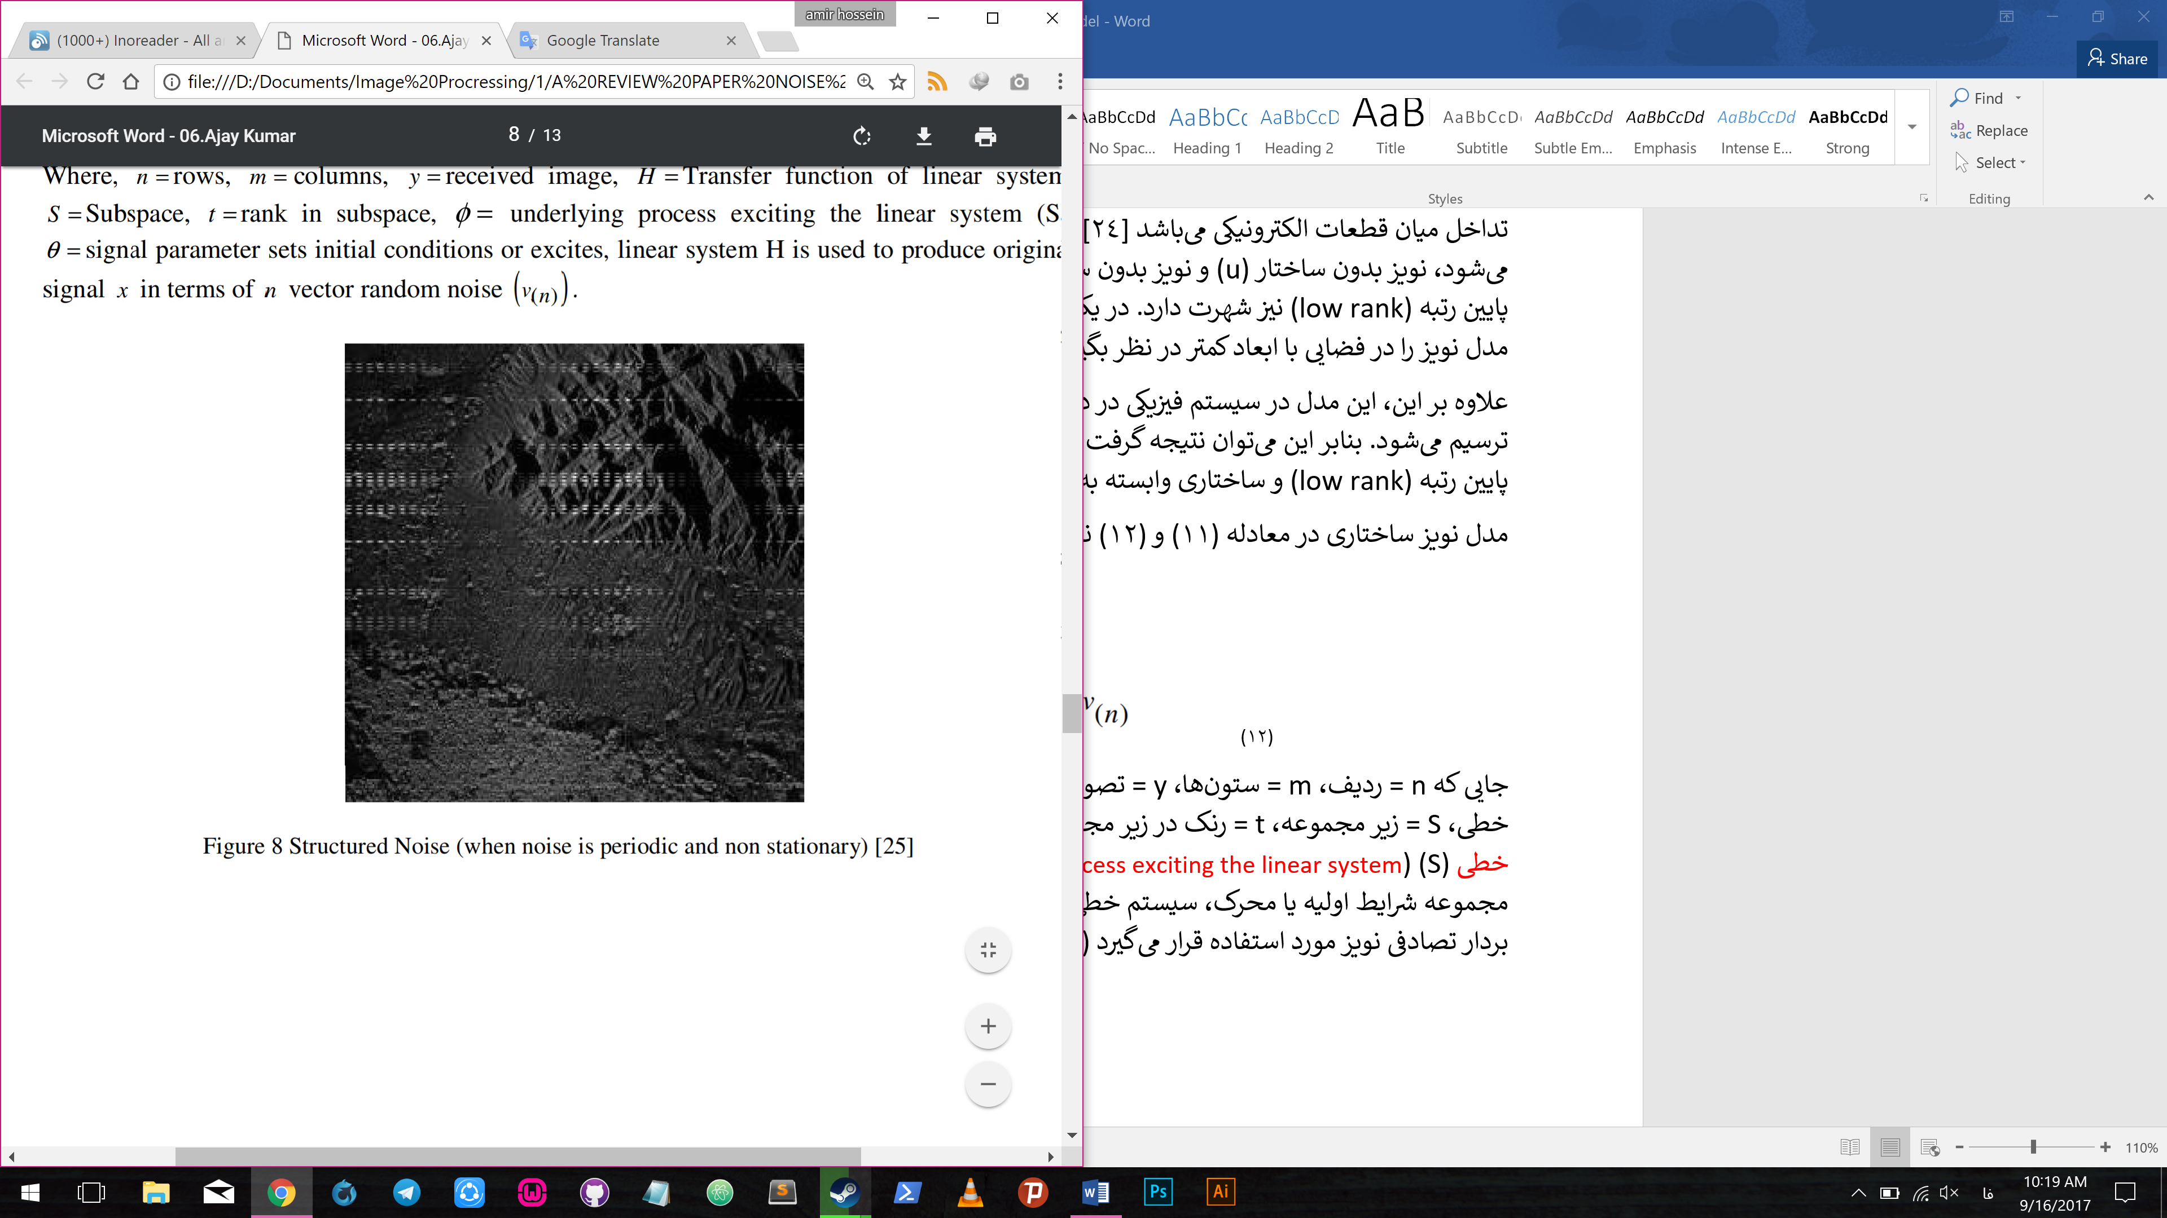

شکل 8-3/ نویز ساختاری (هنگامی که نویز بصورت دوره ای و غیر ثابت است) [25]

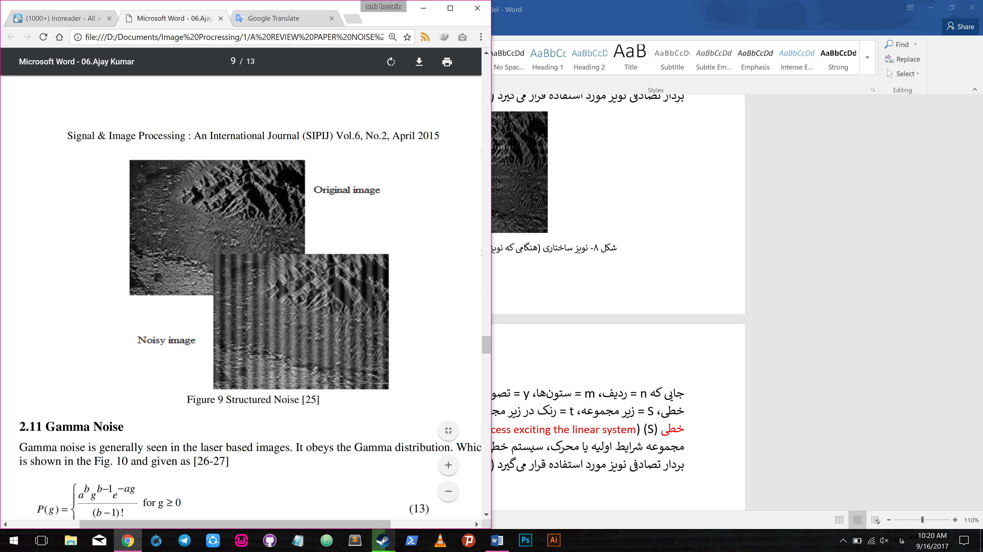

شکل 9-3/ نویز ساختاری

### 3-2-11 نویز گاما

نویز گاما به طور کلی در تصاویر مبتنی بر لیزر دیده می‌شود. این نویز از توزیع گاما پیروی می‌کند که در شکل 10-3 به عنوان [26-27] نشان داده شده است.

|  |  |
| --- | --- |
| (13-3) |  |

جایی که میانگین: 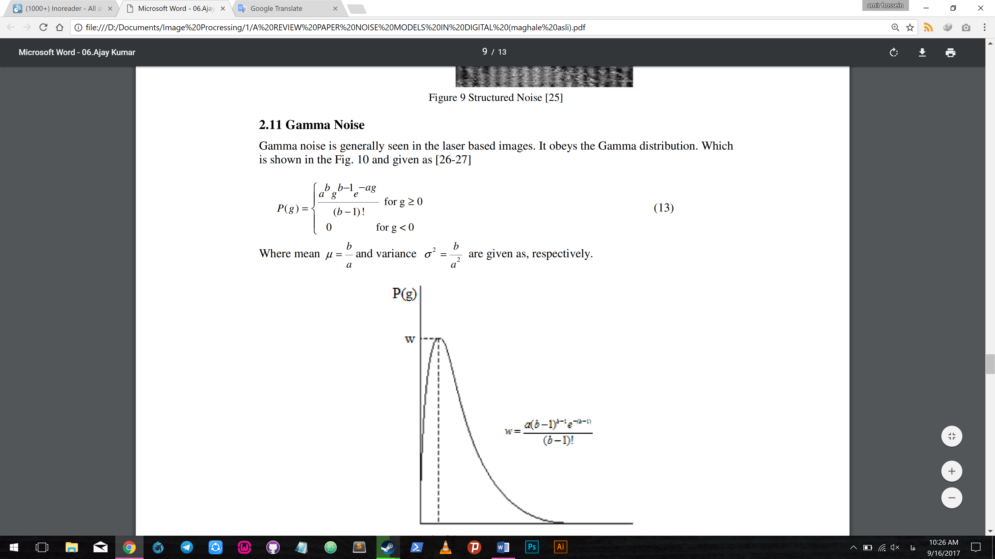 و واریانس:  به ترتیب داده شده است.

|  |  |
| --- | --- |
| شکل 10-3/ توزیع گاما | شکل 11-3/ نویز گاما |

### 3-2-12 نویز رایلی

نویز رایلی در تصاویر محدوده رادار دیده می‌شود. در این نویز، تابع چگالی احتمال به عنوان [26] ارائه شده است.

|  |  |
| --- | --- |
| (14-3) |  |

جایی که میانگین: 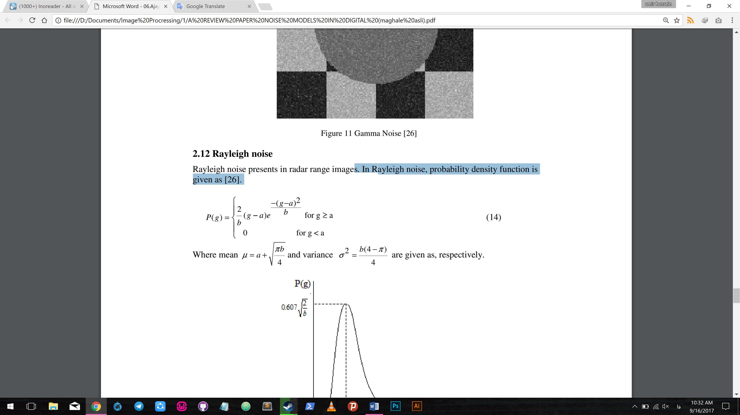 و واریانس: 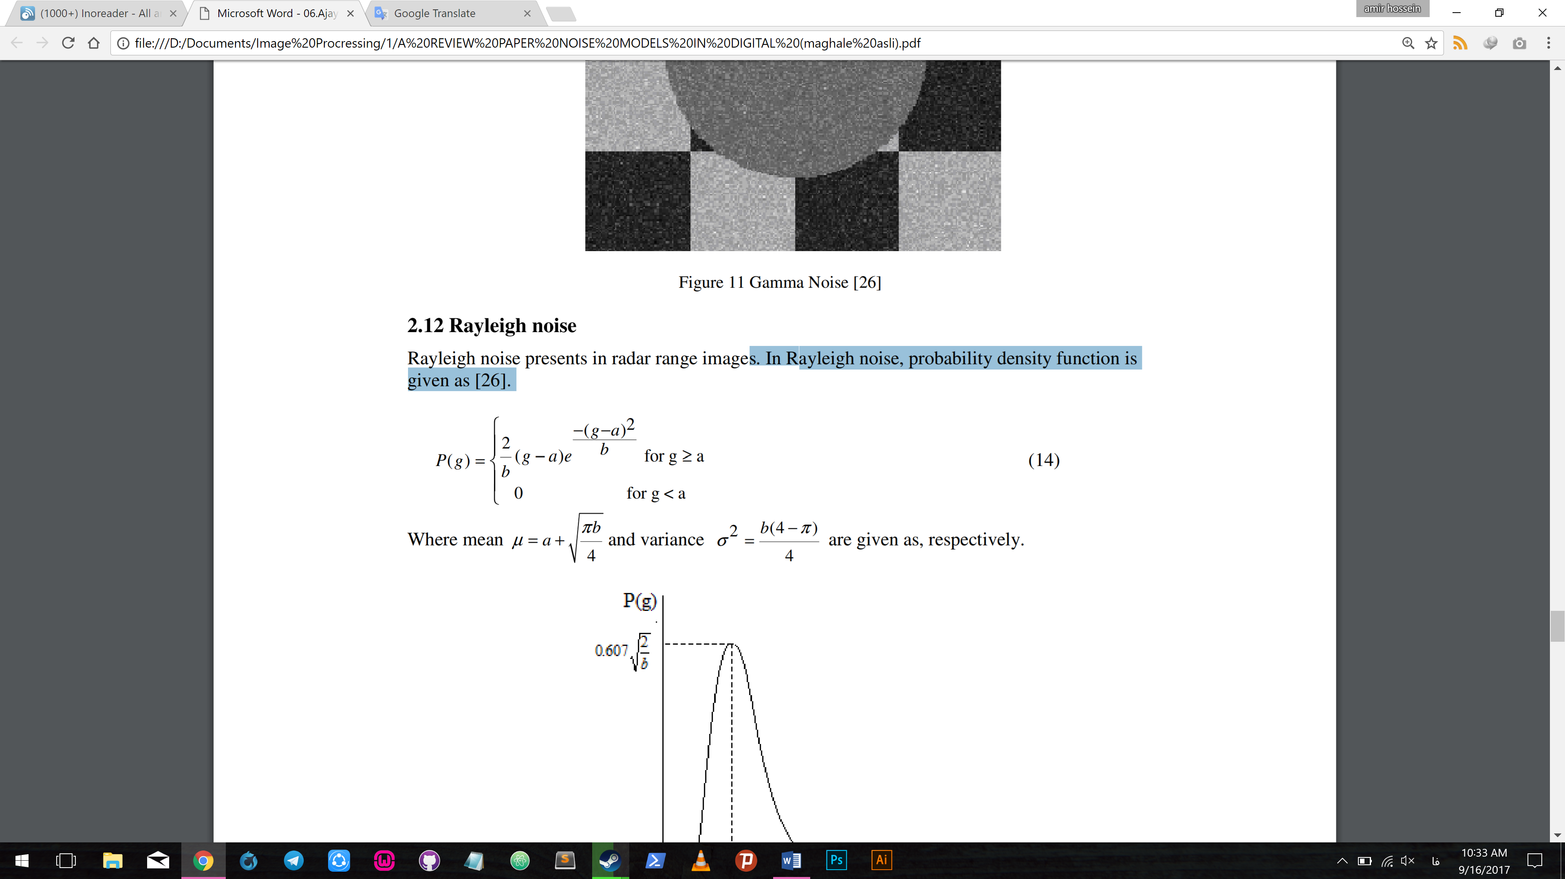 به ترتیب داده شده است.

|  |  |
| --- | --- |
| شکل 12-3/ توزیع رایلی | شکل 13-3/ نویز رایلی |

## 3-3 معرفی چند نمونه فیلتر کاهش نویز

همانطور که گفته شد، نویز یک عامل ناخواسته در تصاویر می‌باشد که همواره سعی در کاهش و حذف آن از تصاویر را داریم. فیلترهاي استاندارد پردازش تصویر از مشکلات زیادي برخوردارند مثلاً فیلتر میانگین بر روي تمام پیکسل هاي تصویر عمل می‌کند و تمام آنها را ترمیم می‌کند و توجه به بود یا نبود نویز ندارد. از این رو فیلترهاي هوشمند فازي طراحی شده‌اند به گونه‌اي که در جایی که نویز وجود دارد با شدت بیشتر به اصلاح می‌پردازند و مکان‌هایی هم که فاقد نویز هستند هیچ تغییري نمی‌کنند]ارائه یک روش جدید کاهش نویز در تصاویر با استفاده از منطق فازي[. در ادامه به معرفی دو نوع فیلتر استاندار میانگین و فیلتر وفقی و همچنین چند روش هوشمند کاهش نویز جهت کاهش نویز در تصاویر را بررسی می‌کنیم.

### 3-3-1 فیلتر میانگین استاندارد

این فیلتر یکی از فیلترهاي استاندارد جعبه ابزار پردازش تصویر می‌باشد. همانطور که در شکل 14-3 می‌بینید این فیلتر در جهت کاهش نویز تصویر موثر است اما مشکلی که این نوع فیلتر دارد این است که پس از کاهش نویز تصویر تیره و تار می‌شود و از کیفیت اصلی تصویر می‌کاهد . مشکل عمده‌اي که این نوع فیلترها دارند این است که اقدام به اصلاح هر دو نوع پیکسل نویزي و پیکسل هاي فاقد نویز می‌کنند ، به عبارت دیگر تمام پیکسل‌هاي تصویر را فیلتر می‌کنند ، بنابراین روي تمام پیکسل ها تاثیر می‌گذارند و حتی بر جایی که فاقد نویز است هم تاثیر می‌گذارد . درنتیجه تصویر تیره و تار می شود [4[.

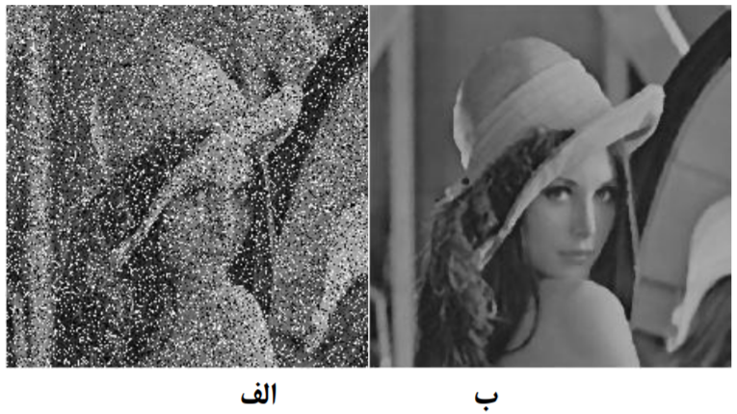

شکل 13-3/ اعمال فیلتر میانگین به تصویر نویزي. الف)تصویر آغشته به نویز فلفل نمکی ب)تصویر پس از اعمال فیلتر میانگین

### 3-3-2 فیلتر وفقی

در برخی موارد باید از فیلترهایی استفاده نمود که قابلیت انطباق با خصوصیات نواحی مختلف تصویر را دارا باشند. فیلتر وفقی از این دسته فیلترها می‌باشد ، که با توجه به میزان نویز نواحی مختلف تصویر عملیات فیلترینگ صورت می‌پذیرد . شکل 14-3 نتیجه حاصل از اعمال این فیلتر به تصویر نویزي را نشان می‌دهد . همانطور که می‌بینیم این تصویر حاصل بلور کمتري نسبت به فیلتر میانگین دارد [4[.

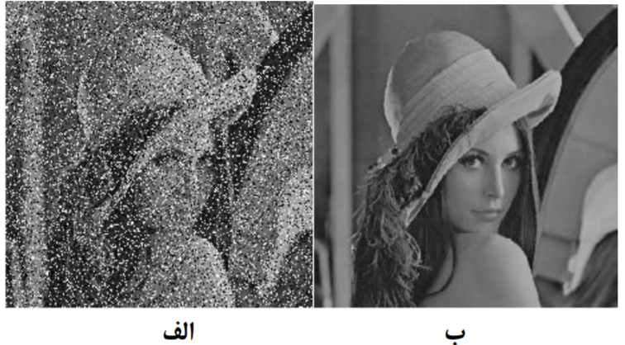

شکل 14-3/ اعمال فیلتر میانگین به تصویر نویزي. الف)تصویر آغشته به نویز فلفل نمکی ب)تصویر پس از اعمال فیلتر وفقی

### 3-3-3 فیلتر هوشمند فازي تصویر براي حذف نویز ضربه

این فیلتر توسط چانگ لی و چاین هاسو در سال 2002 ارائه شد . این فیلتر شامل دو فرآیند تعیین عدد هوشمند فازي و فرآیند استنتاج فازي است. ویژگی کلی تصویر توسط عدد فازي نمایش داده می شود. این عدد طی الگوریتمی با استفاده از هیستوگرام تصویر بدست می‌آید و ویژگی‌هاي کلی درباره تصویر و نویز آن را در بر دارد . در فرآیند دوم با استفاده از عدد فازي بدست آمده در الگوریتم قبل به حذف نویز در تصویر می‌پردازیم . تعداد قواعد فازي و توابع عضویت فازي در این روش براي تصاویر مختلف با توجه به عدد فازي آنها متفاوت می‌باشد . شکل 15-3 نتیجه اعمال این فیلتر هوشمند فازي را به تصویر آغشته به نویز نشان می‌دهد . مشاهده می‌کنیم که فیلتر پیشنهادي نسبت به فیلتر میانگین در حذف نویز موثرتر خواهد بود. [6 ، 5]

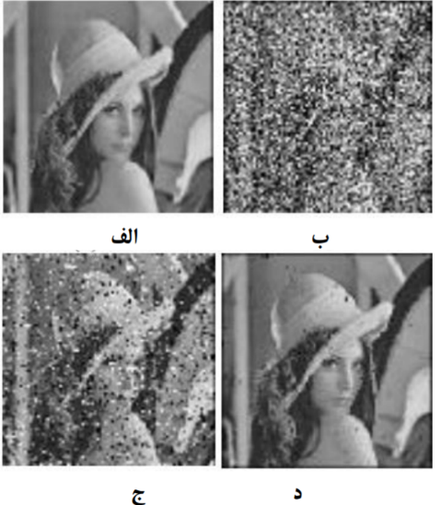

شکل 15-3/ عمال فیلتر هوشمند فازي . الف)تصویر اصلی بدون نویز ب)تصویر خراب با نویز فلفل نمکی ج)اعمال فیلتر میانگین د)اعمال فیلتر هوشمند فازي

### 3-3-4 فیلتر میانگین مبتنی بر قواعد فازي

این فیلتر توسط سانگ در سال 2011 ارائه شد . الگوریتم فیلتر هوشمند میانگین مبتنی بر قواعد فازي شامل دو مرحله است. درمرحله اول تست می‌کند که آیا پیکسل مرکزي در پنجره تصویر سالم است یا نه. پیکسل وسط اگر در محدوده خارج از ترتیب خود قرار گرفته باشد ممکن است ضربه باشد. در مرحله دوم توسط روش آستانه سازي نرم آشکارسازي ضربه نیز وجود نویز ضربه در وسط پنجره بررسی می‌شود . اگر از هر دو مرحله نتیجه بگیریم که پیکسل مرکزي یک نویز ضربه است، پیکسل مرکزي توسط پیکسل‌هاي میانی در پنجره جایگزین می‌شود . شکل 16-3 نتایج اعمال فیلتر میانگین و فیلتر هوشمند میانگین به تصویر نویزي را نشان می‌دهد . همانطور که می‌بینم نتایج حاصل از اعمال فیلتر هوشمند به تصویر نویزي موثرتر از اعمال فیلتر میانگین می‌باشد [7 ، 8[.

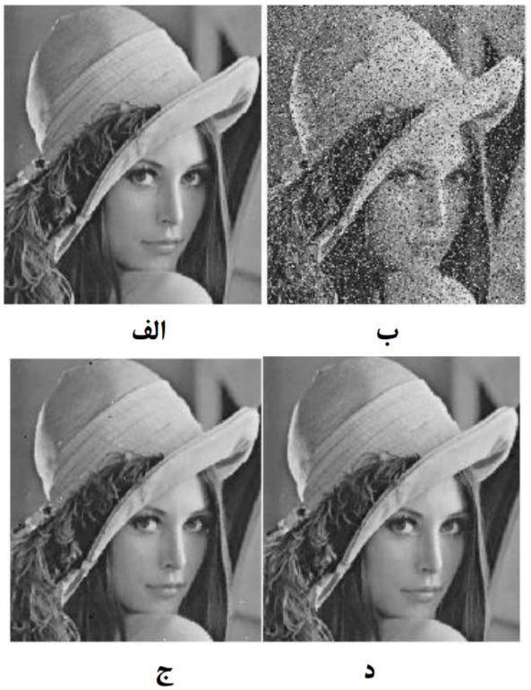

شکل 16-3/ اعمال فیلتر فازي مبتنی بر قواعد فازي به تصویر نویزي الف)تصویر سالم ب)تصویر نویزي ج)نتیجه اعمال فیلتر میانگین د)نتیجه اعمال فیلتر هوشمند فازي

### 3-3-5 فیلتر میانگین مبتنی بر قواعد فازي

این فیلتر توسط ماهیش و پراب هانجان در سال 2010 ارائه شد . این فیلتر براي کاهش نویز ضربه بسیار مناسب می‌باشد . عملکرد فیلتر به گونه‌اي است که ابتدا مشتق فازي را به منظور کاهش حساسیت نسبت به تغییرات تصویر مانند لبه‌ها محاسبه می‌کند . سپس توابع عضویت را براي فیلترینگ مورد نظر بدست می‌آورد . با چند بار اعمال این فیلتر می‌توان نویزهاي تصویر را به شدت کاهش داد . توابع عضویت مورد نیاز براي سیستم فازي در هر بار تکرار فیلترینگ با توجه به سطح نویز باقیمانده در تصویر اقتباس می‌شوند [9 ، 10[.

### 3-3-6 فیلتر شئ گرا براي کاهش نویز با استفاده از منطق فازي

این فیلتر توسط ردي در سال 2011 ارائه شد . اساس کار این فیلتر نیز مشابه فیلتر قبل می‌باشد . به این صورت که به منظور تشخیص تغییرات ناشی از نویز از تغییرات ذاتی تصویر مانند لبه‌ها از یک مرحله محاسبه مشتق فازي استفاده می‌کند . اگر یک پنجره 3×3 را درنظر بگیریم براي محاسبه مشتق در جهات مختلف از تفاضل مقدار پیکسل مرکزي با سایر پیکسل ها در جهات مختلف استفاده می‌کنیم . با استفاده از این مشتقات فازي می‌توان به انجام عملیات فیلترینگ پرداخت [11 ، 12[.

### 3-3-7 کاهش نویز با فیلتر فازیِ تصویر

این فیلتر توسط دیمیتری ون‌د‌ِویل و همکاران وی در سال 2003 ارائه شد است. فیلتر پیشنهادی شامل دو مرحله است: مرحله اول محاسبه یک مشتق فازی برای هشت جهت مختلف، و مرحله دوم استفاده از این خصوصیات برای انجام ترمیمِ فازی با وزن‌دار کردن مقدار بخشی از پیکسل همسایه. هر دو مرحله بر اساس قوانین فازی و از تابع عضویت استفاده می‌کنند. فیلتر می‌تواند به طور موثر نویز سنگین را کاهش دهد. همانطور که در شکل 17-3 مشاهده می‌کنید، فیلتر پیشنهادی موثرتر از بقیه‌ی فیلترها عمل می‌کند.

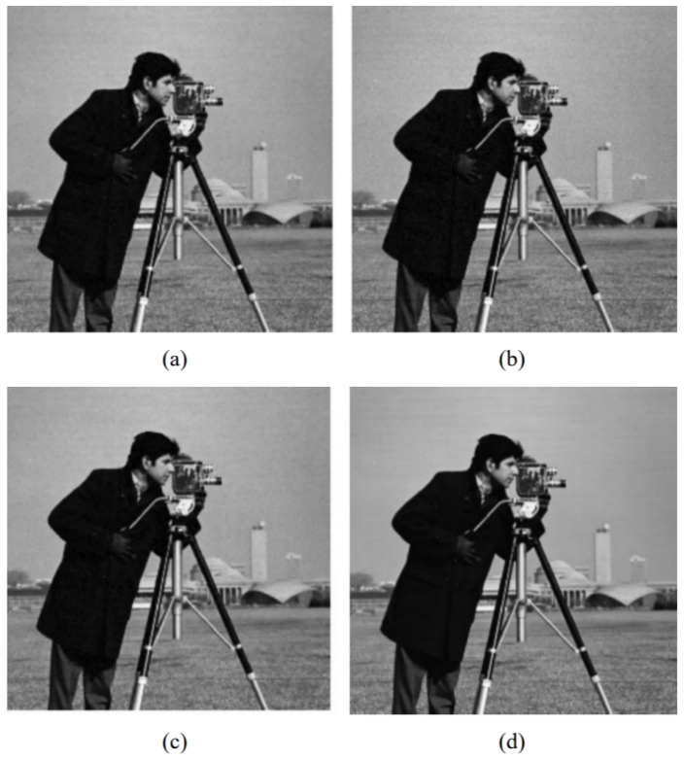

شکل 17-3/ اعمال فیلتر فازي مورد بحث به تصویر "مرد عکاس" الف)تصویر عکاس با نویز گاوسی افزایشی 5= ب)تصویر پس از فیلتر وینر ج)بعد از اعمال فیلتر فازی میانگین ن د)بعد از اعمال فیلتر پیشنهادی

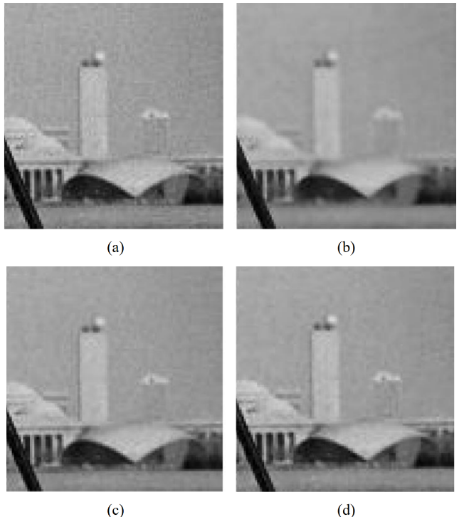

شکل 18-3/ جزئیات تصاویر از نتایج شکل 17-3

### 3-3-8 فیلتری برای کاهش نویز گاوسی در تصاویر بر مبنای قواعد فازی

این فیلتر توسط هری کریشنان و ویسواناتان در سال 2013 ارائه شد است. در میان تمام مفاهیم غیر خطی برای مقابله با نویز گاوسی، رویکردِ بر مبنای قواعد فازی یکی از مهمترین‌ها است زیرا می‌توان با استفاده از استدلال و منطق اطلاعات ناقص و مبهم را مشخص نمود. در مطالعه، آن‌ها یک متد جدید را برای کاهش تصاویر آلوده به نویز گاوسی ارائه کرده‌اند که با استفاده از قواعد فازی بتواندد از توابع عضویت نیز استفاده کنند. در این مقاله، از مفهوم مشتق فازی نیز برای به کارگیری بهبود فازی استفاده شده است. روش آن‌ها برای اکثر تکنیک‌های پردازش تصویر ورودی بهتری را فرآهم می‌کند و علاوه بر این کنتراست تصویر را نیز افزایش می‌دهد و دارای جزئیات قابل قبولی است و لبه‌ها تصویر را به خوبی تیز و نمایان می‌کند.

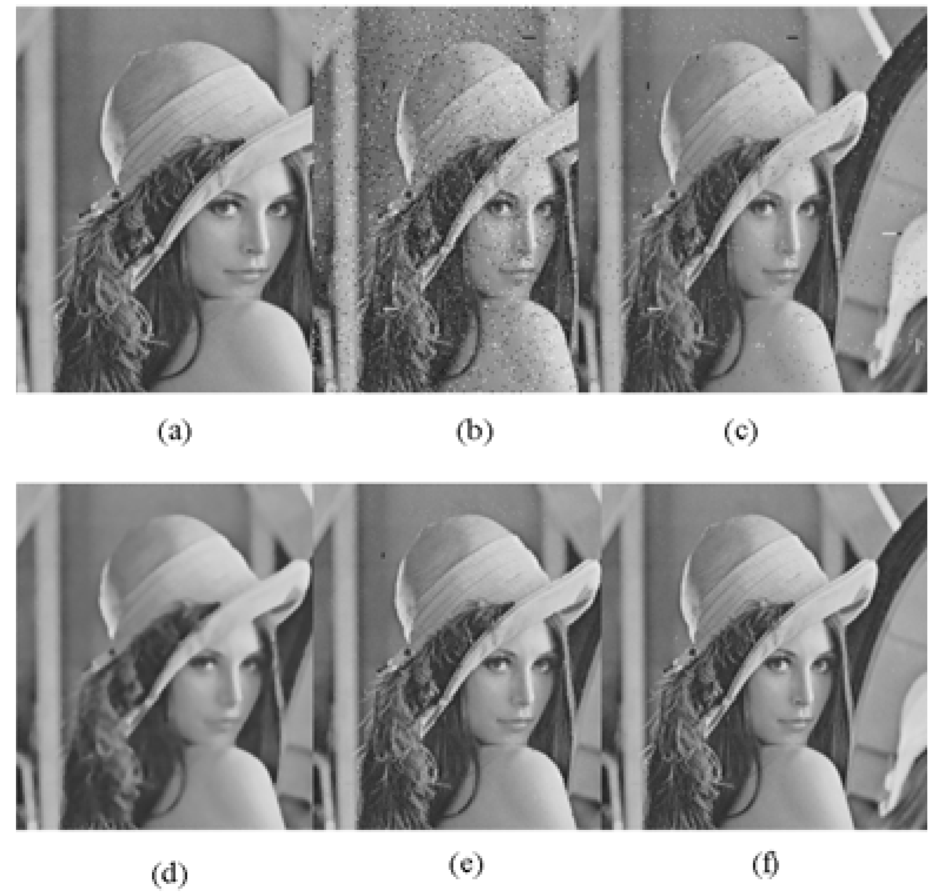

شکل 19-3/ تصویر ورودی با نویز افزایشی و تصاویر خروجی با روش‌های مختلف فیلترینگ الف)تصویر اصلی ب)تصویر با نویز گاوسی 20% ج)پس از اعمال فیلتر میانگین د)پس از اعمال فیلتر مدیان ه)پس از عمال فیلتر میانگین غیر محلی ی)پس از اعمال فیلتر پیشنهادی فازی

1. Pix­el
2. Bartlane
3. Contrast
4. interference
5. Character
6. Monochrome image
7. Gray level
8. Image element
9. Picture element
10. Pixel
11. Pel
12. Theme example
13. Problem domain
14. Alpha-numeric character
15. Image acquistion
16. Imaging sensor
17. Line- Scan camera
18. Segmentation
19. Eventual failure
20. Description
21. Feature selection
22. Recognition
23. Interpretation
24. ZIP code
25. Knowledge base
26. Change detection
27. Feed back
28. Systems Positioning Global
29. capture motion
30. Histogram
31. tomography
32. artifacts
33. CCD
34. CMOS
35. PSF
36. MTF
37. PDF
38. the white sense
39. data drop noise
40. SNR
41. multiplication
42. injected
43. MRI
44. low rank
45. full rank